ΒΟΥΛΗ ΤΩΝ ΕΛΛΗΝΩΝ ΑΠΟΣΠΑΣΜΑ
Πρωτ. Από τα επίσημα Πρακτικά της Λ', 18 Nοεμβρίου 1997,
Αριθ. Συνεδρίασης της Ολομέλειας της Βουλής, στην οποία
Διεκπ. ψηφίστηκε το παρακάτω σχέδιο νόμου:

Κύρωση του Πρωτοκόλλου της Σύμβασης 1979 περί της διασυνοριακής ατμοσφαιρικής ρύπανσης σε μεγάλη απόσταση σχετικά με τον έλεγχο των εκπομπών οξειδίων του αζώτου ή των διασυνοριακών ροών τους

Άρθρο πρώτο

Κυρώνεται και έχει την ισχύ, που ορίζει το άρθρο 28 παρ. 1 του Συντάγματος, το Πρωτόκολλο της Σύμβασης 1979 περί της διασυνοριακής ατμοσφαιρικής ρύπανσης σε μεγάλη απόσταση σχετικά με τον έλεγχο των εκπομπών οξειδίων του αζώτου ή των διασυνοριακών ροών τους, που υπογράφηκε στη Σόφια στις 31 Οκτωβρίου 1988, το κείμενο του οποίου σε πρωτότυπο στην αγγλική γλώσσα και σε μετάφραση στην ελληνική έχει ως εξής:
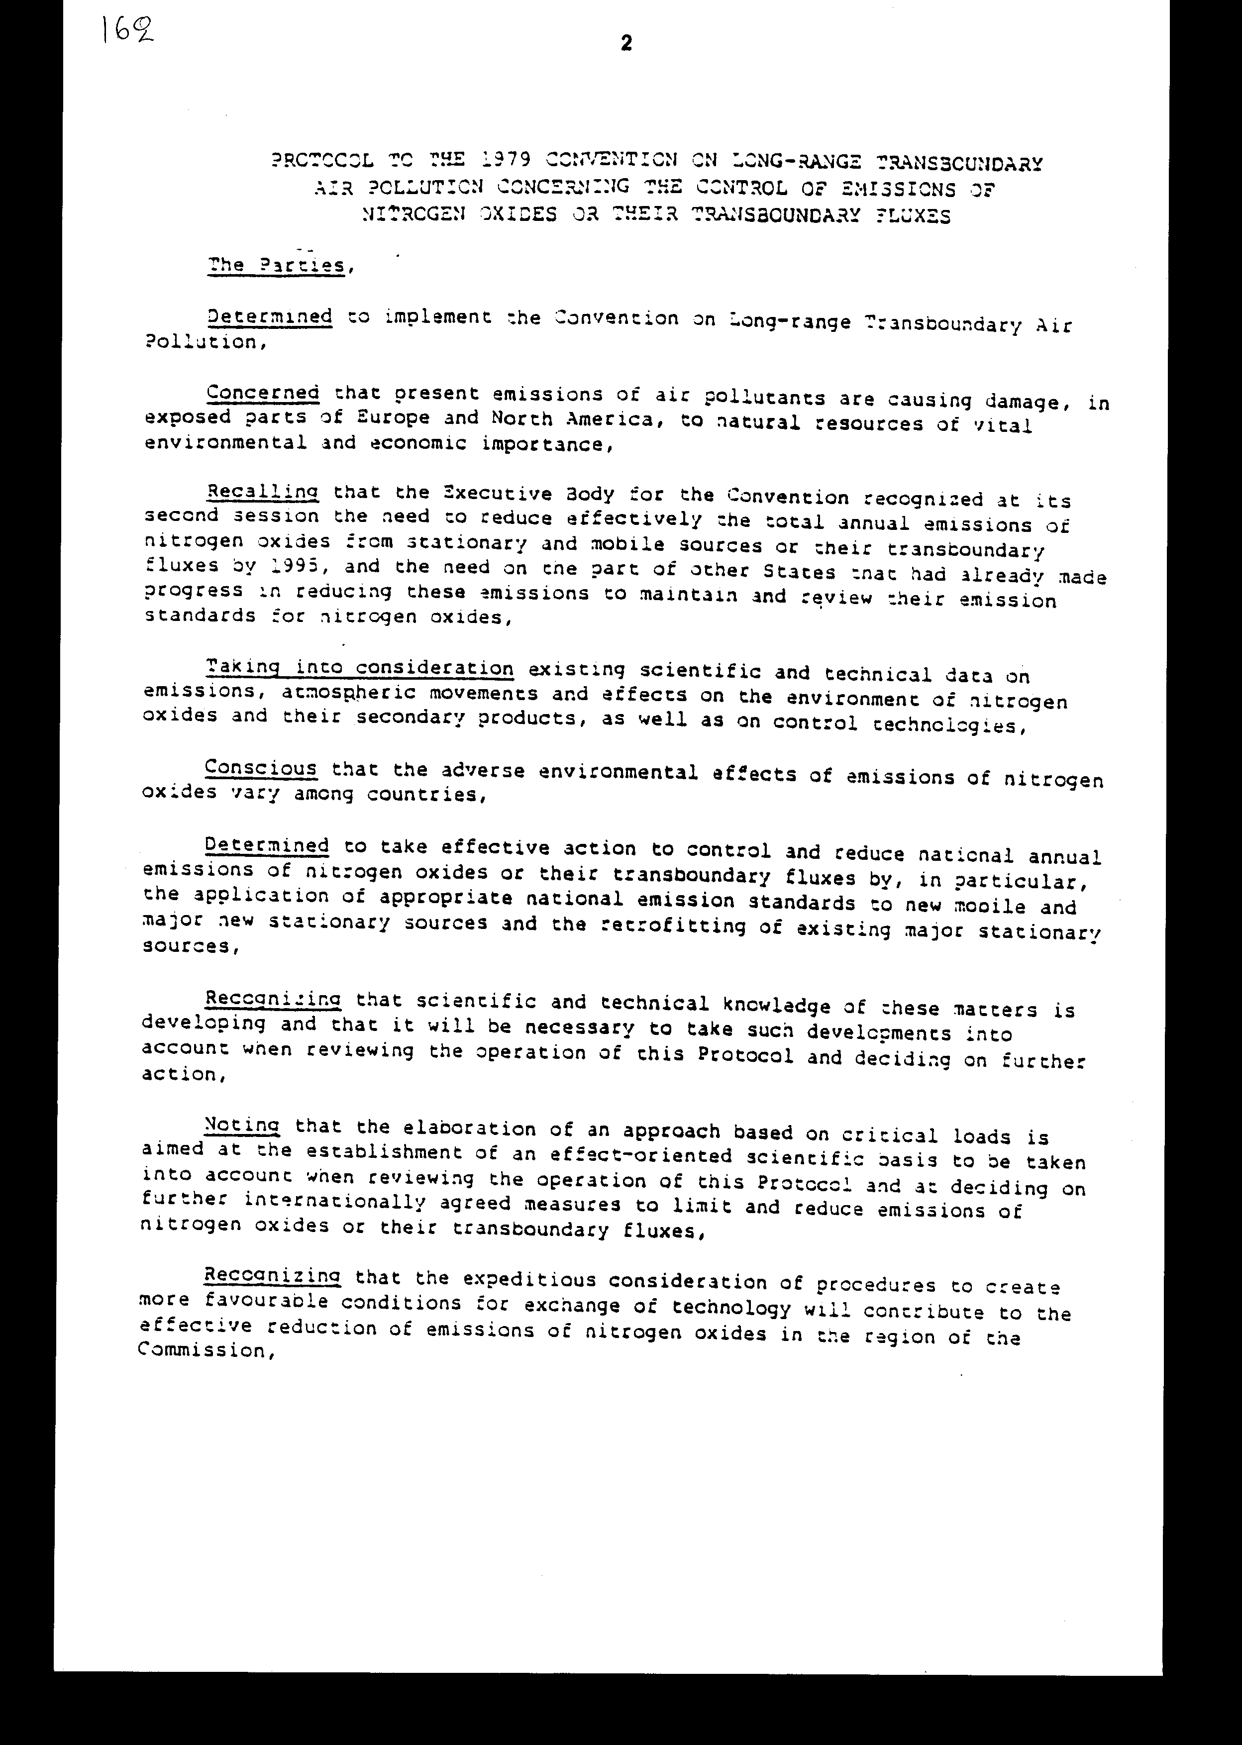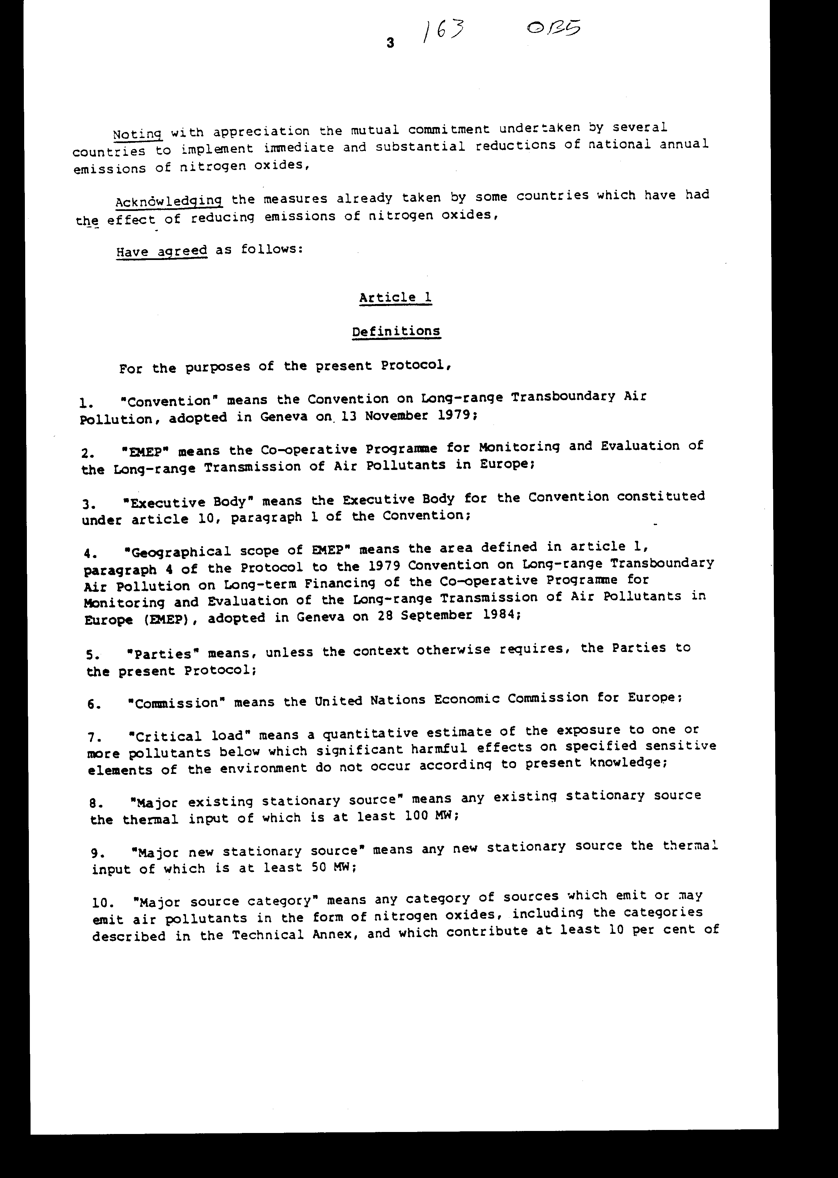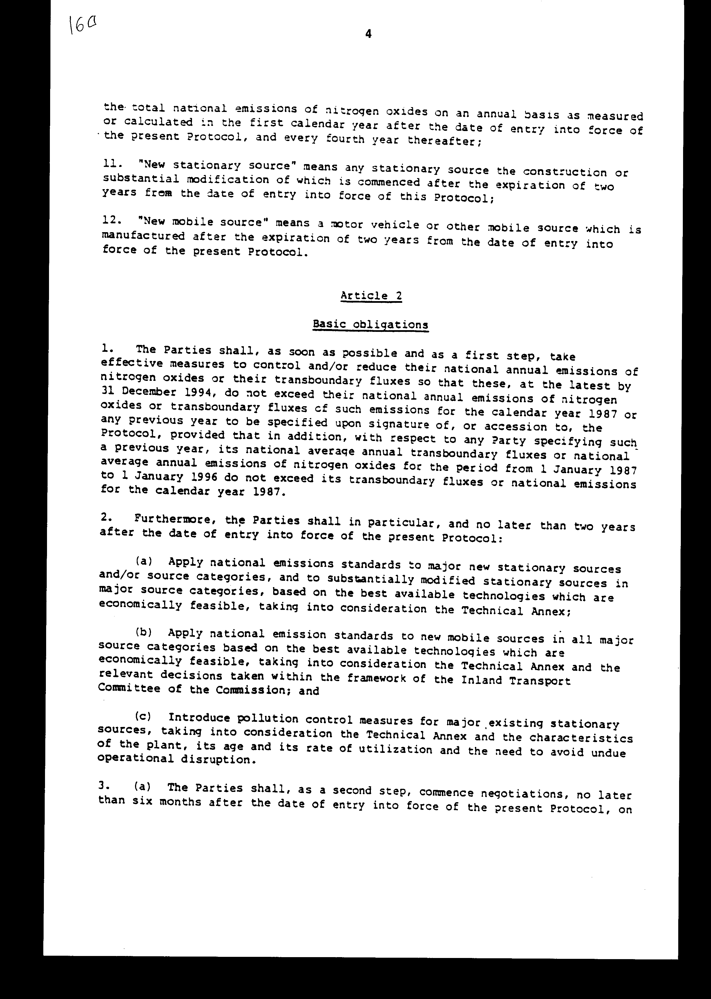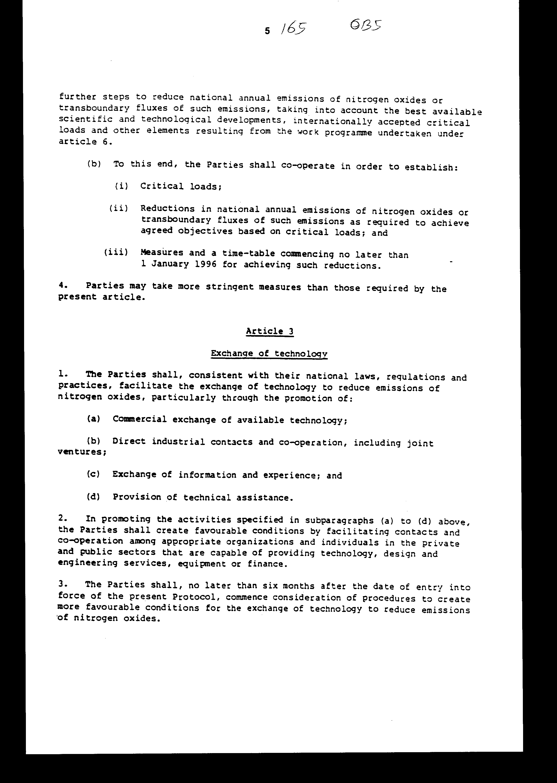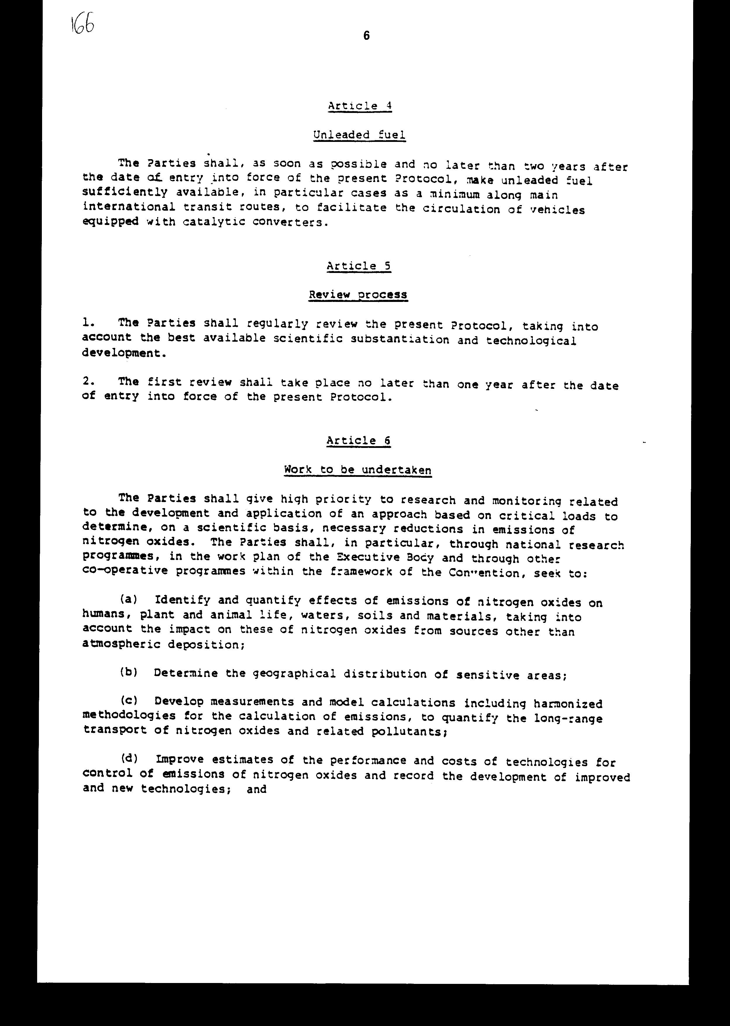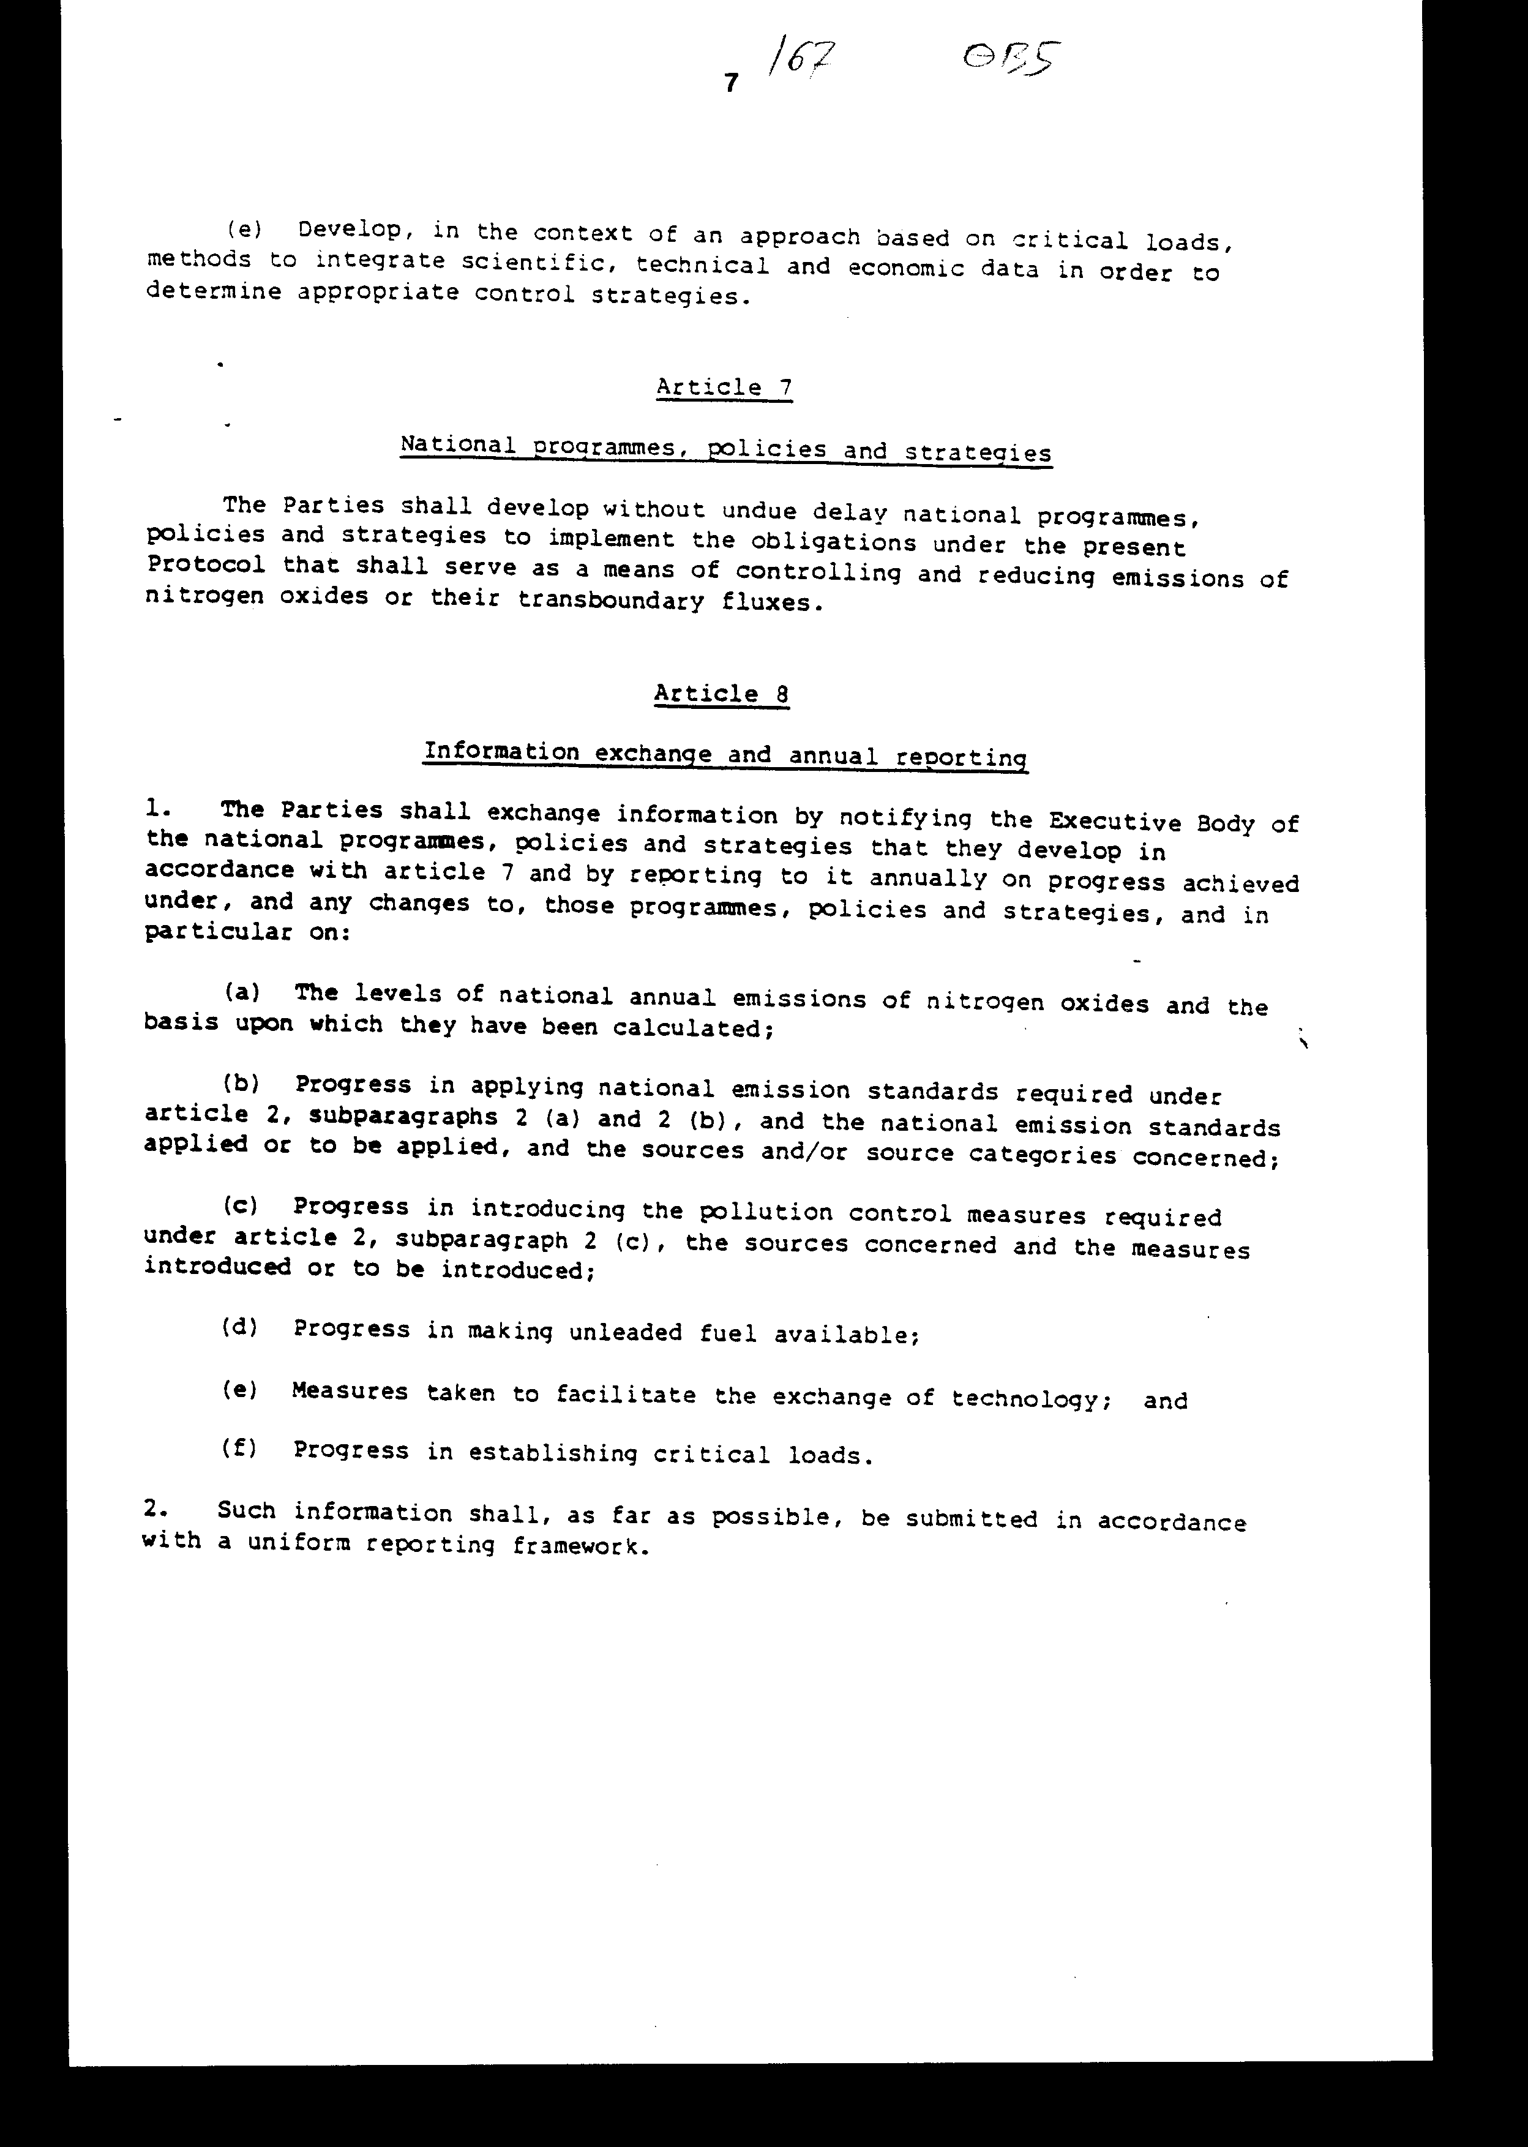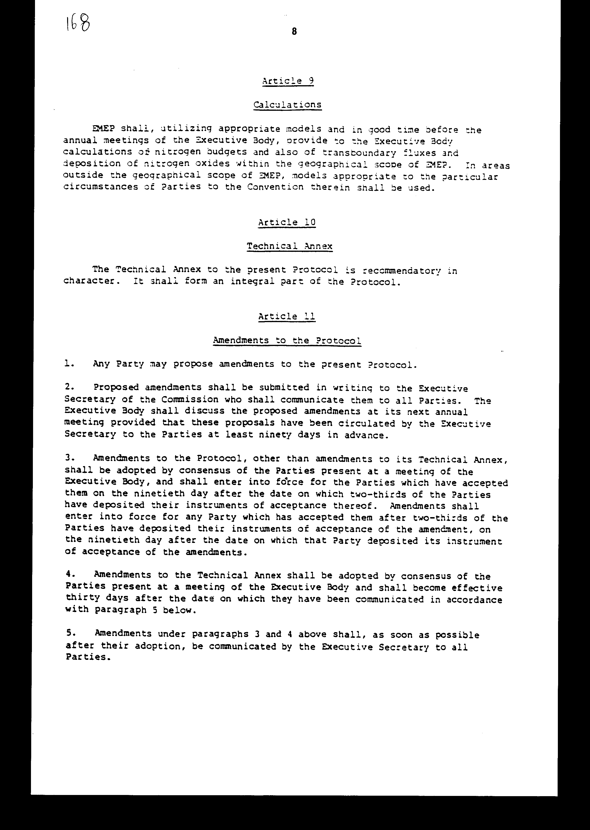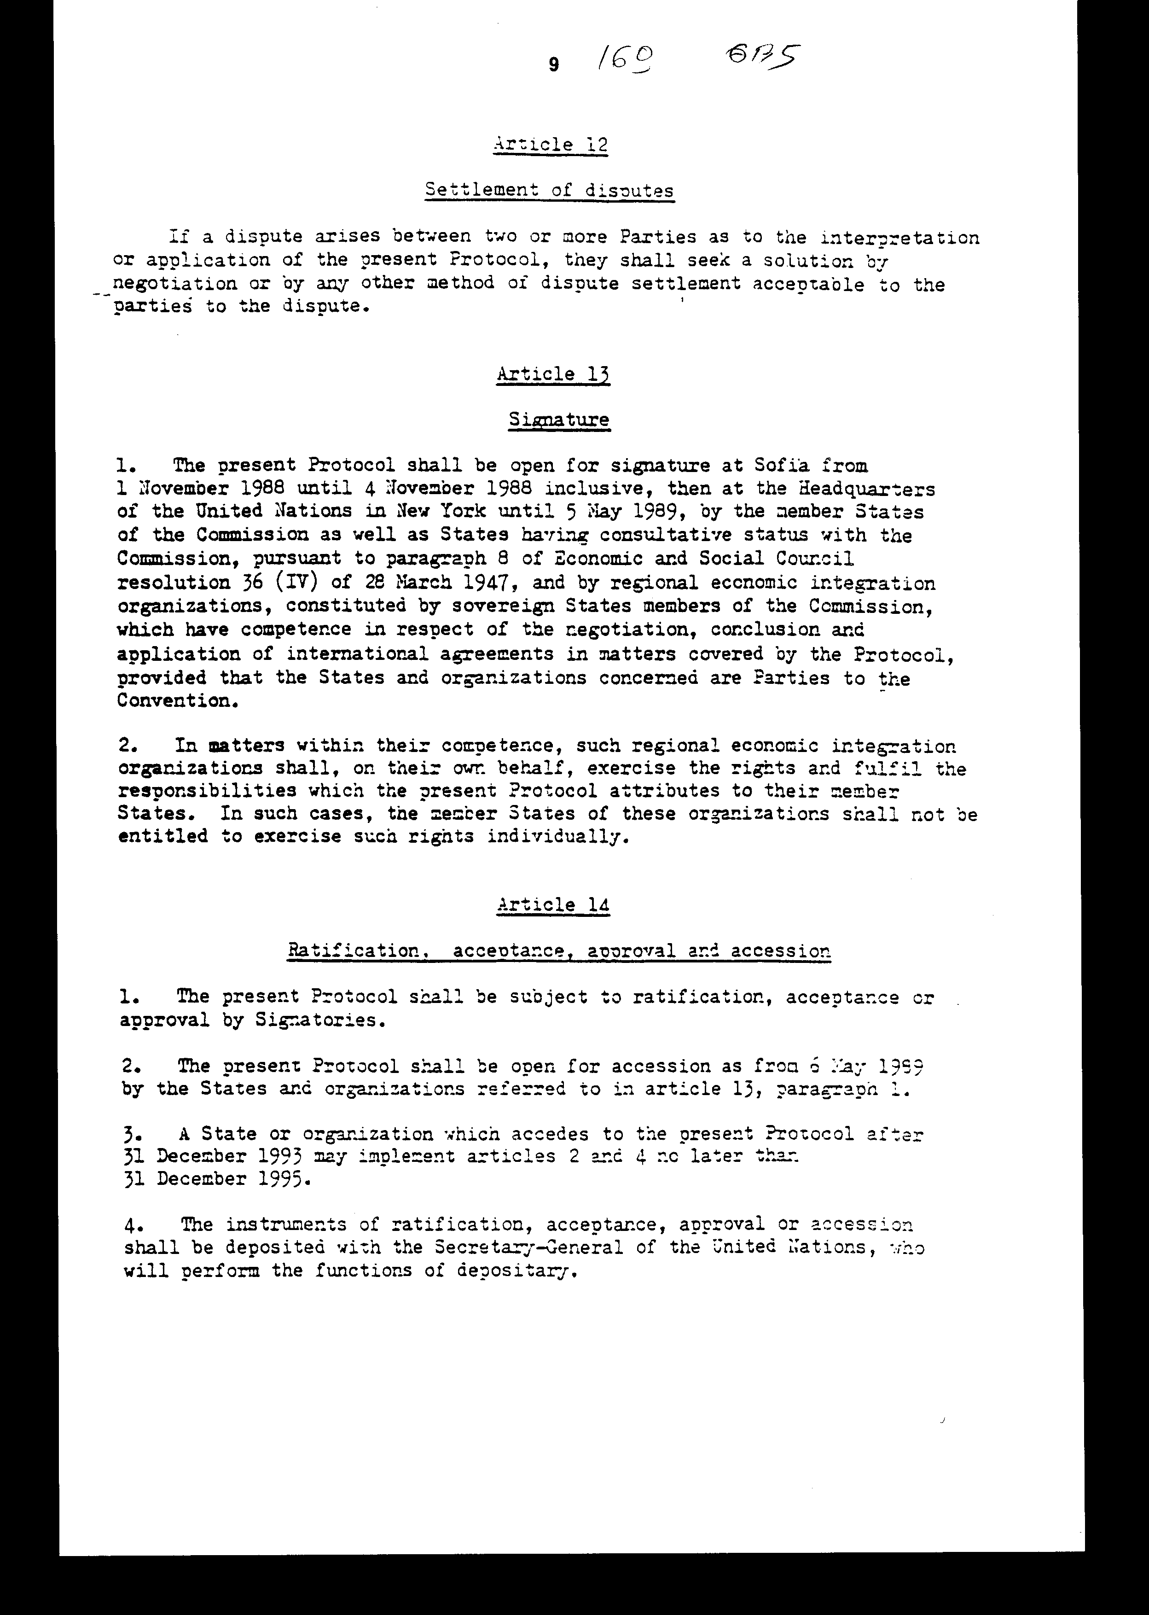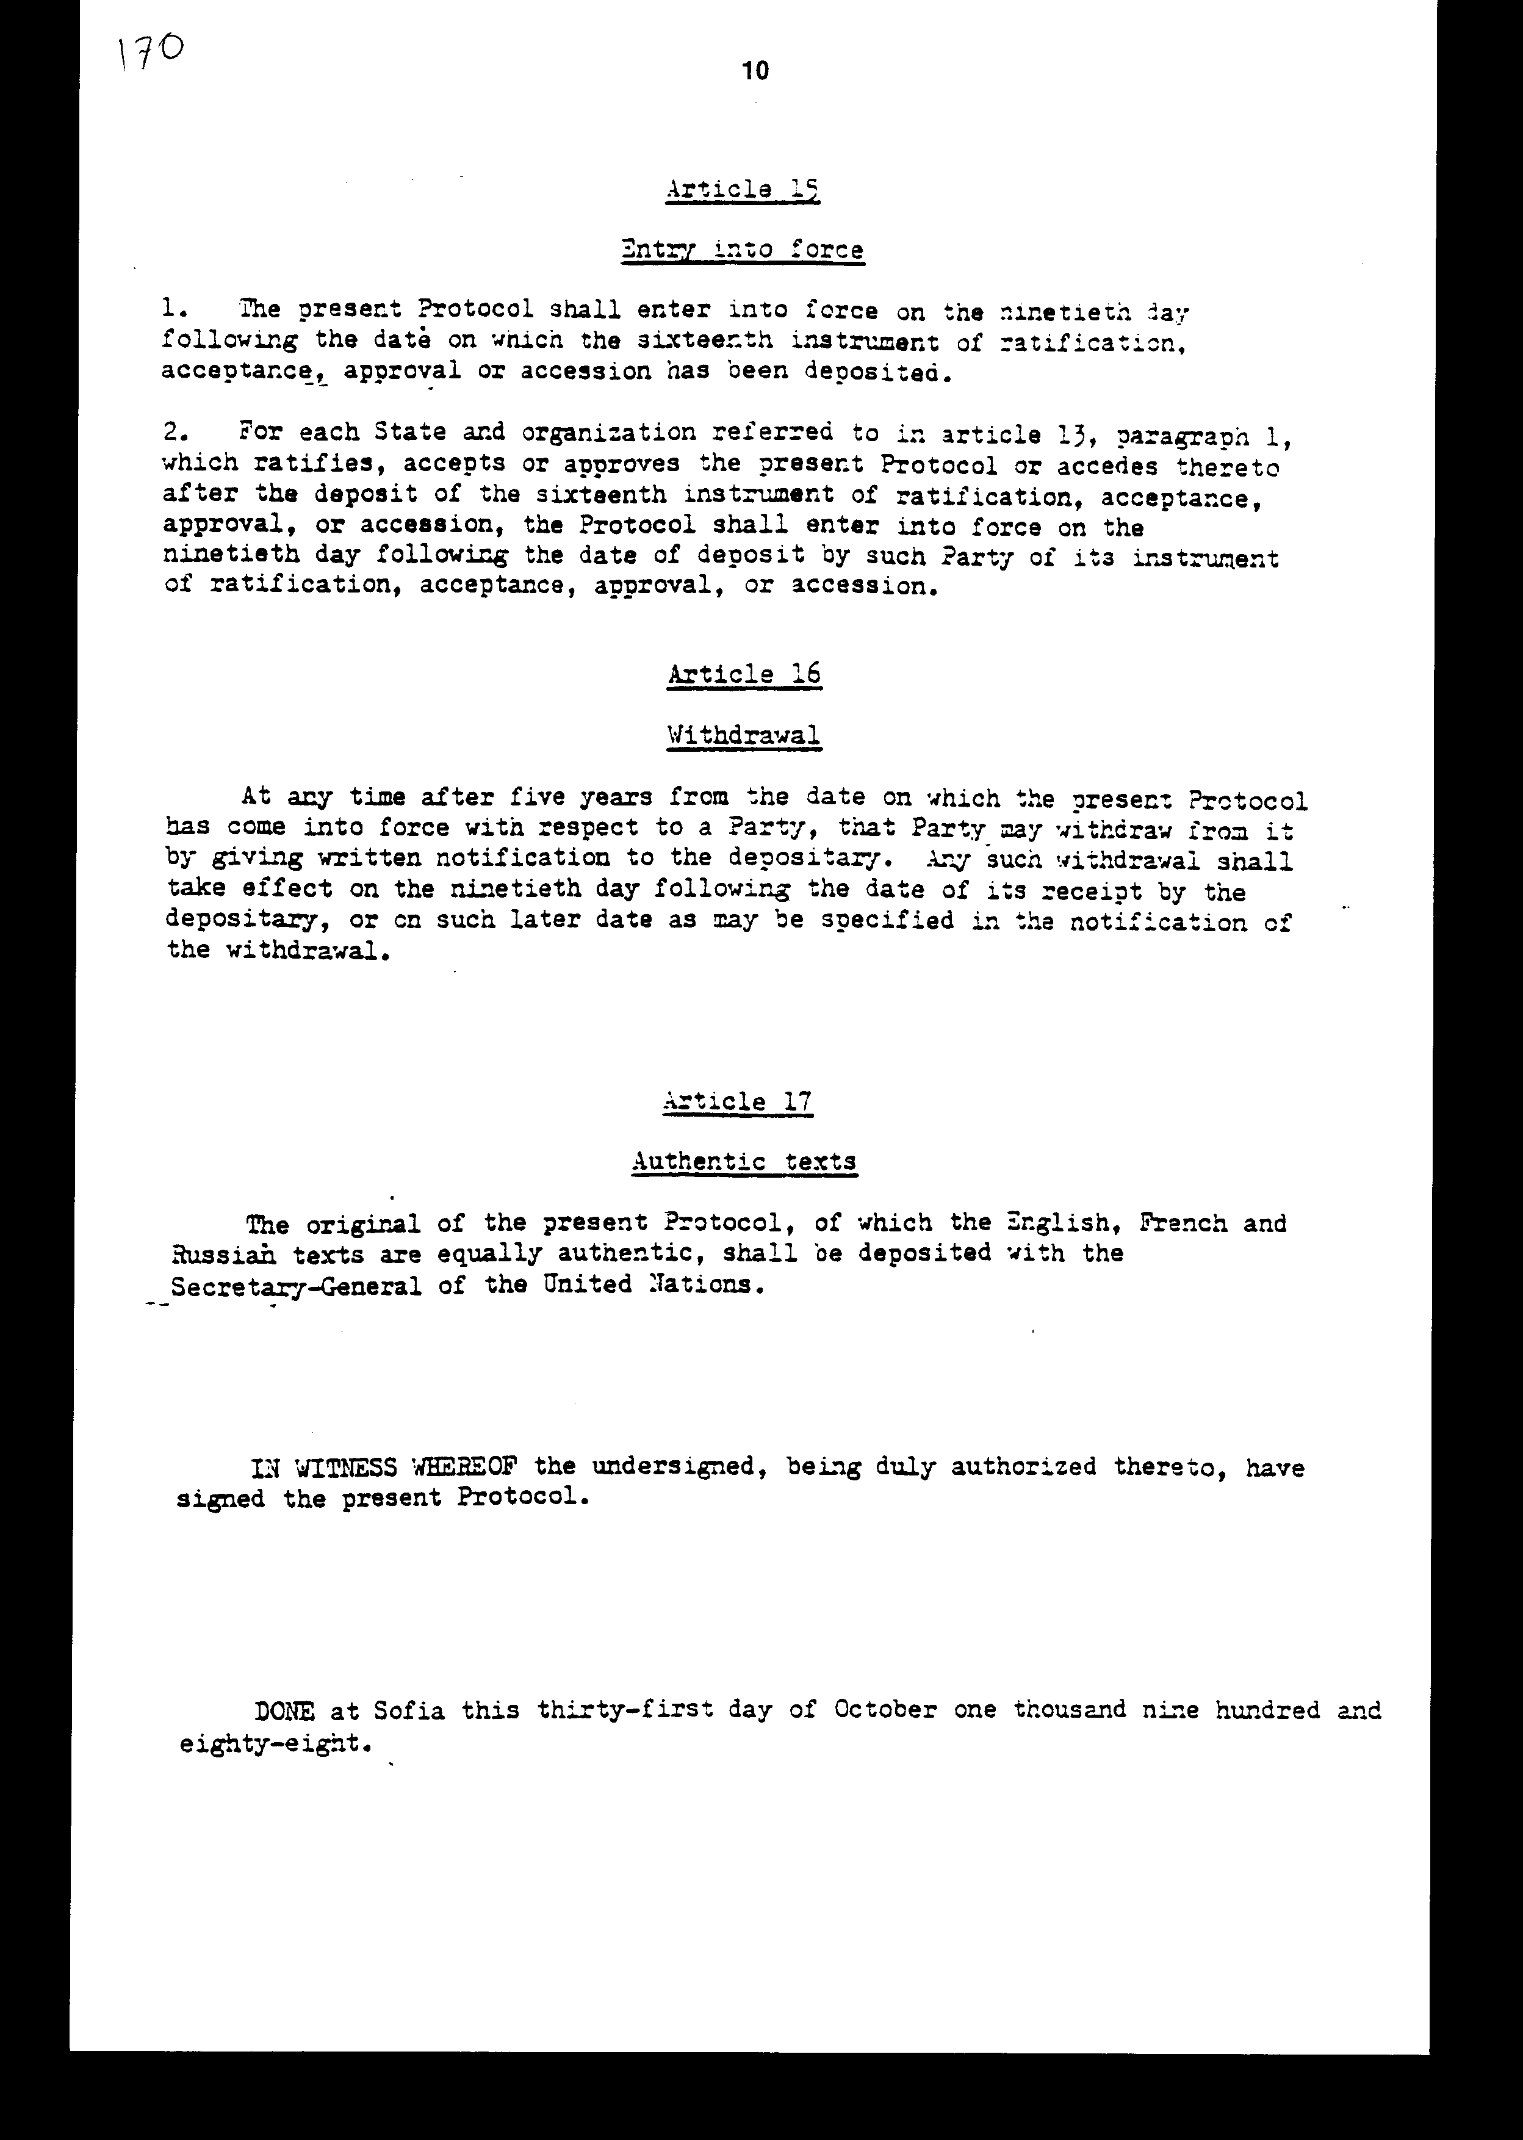
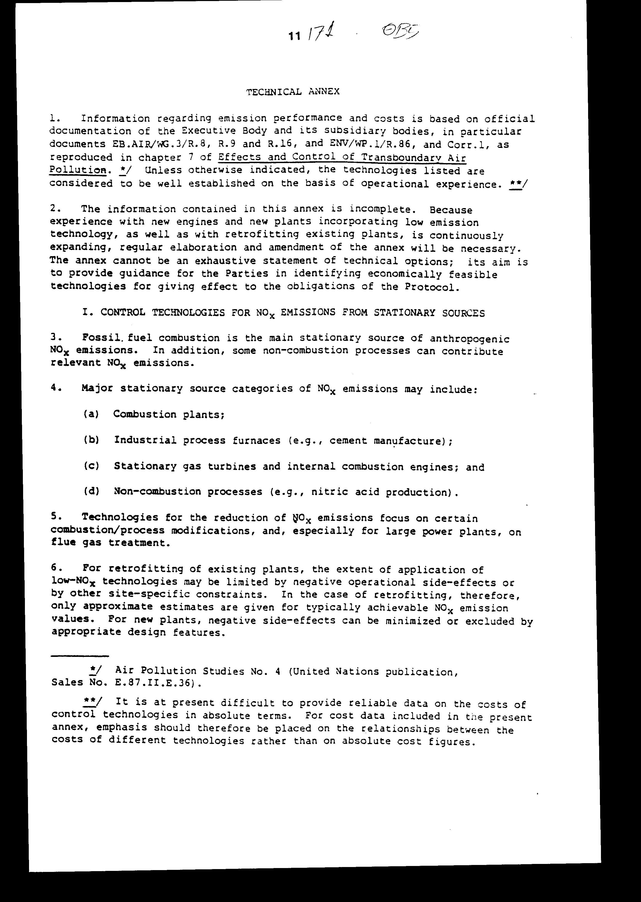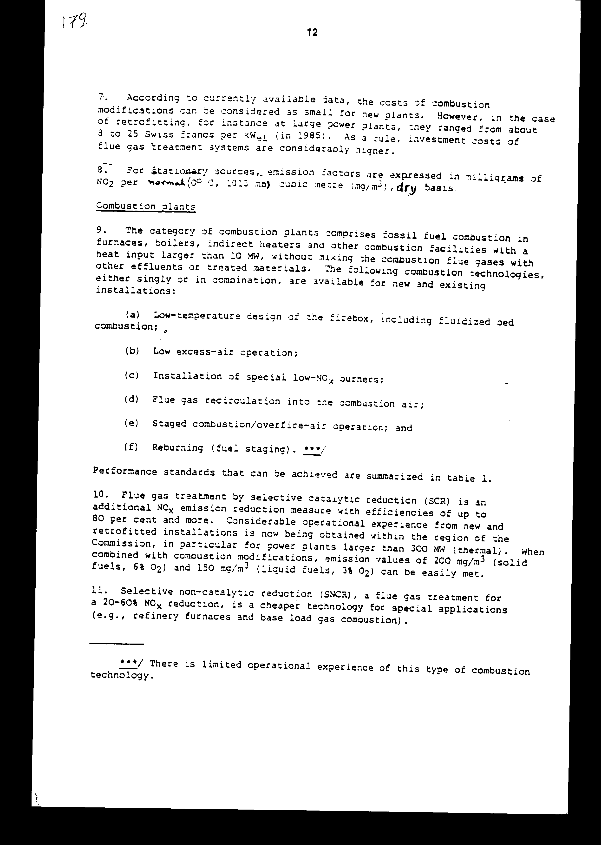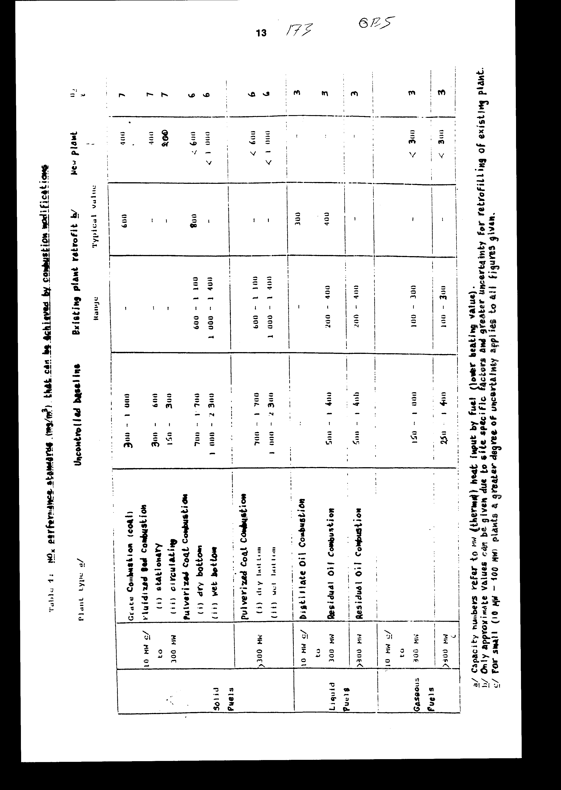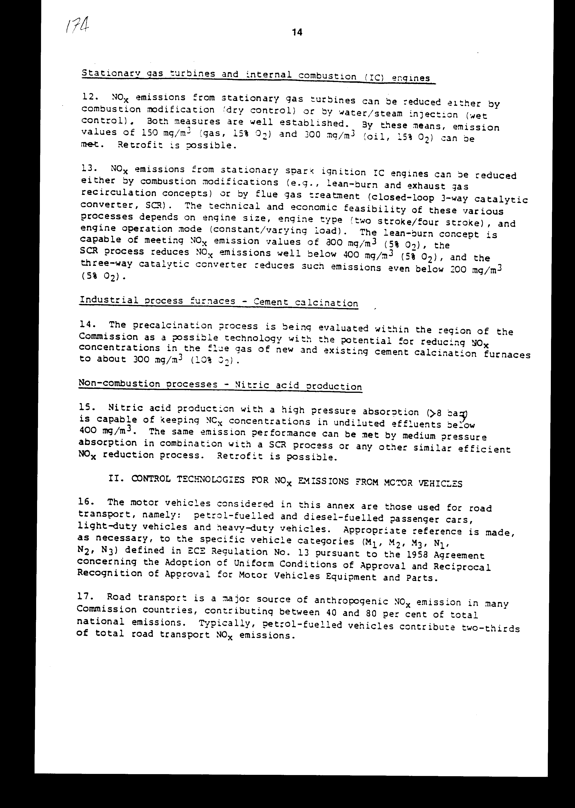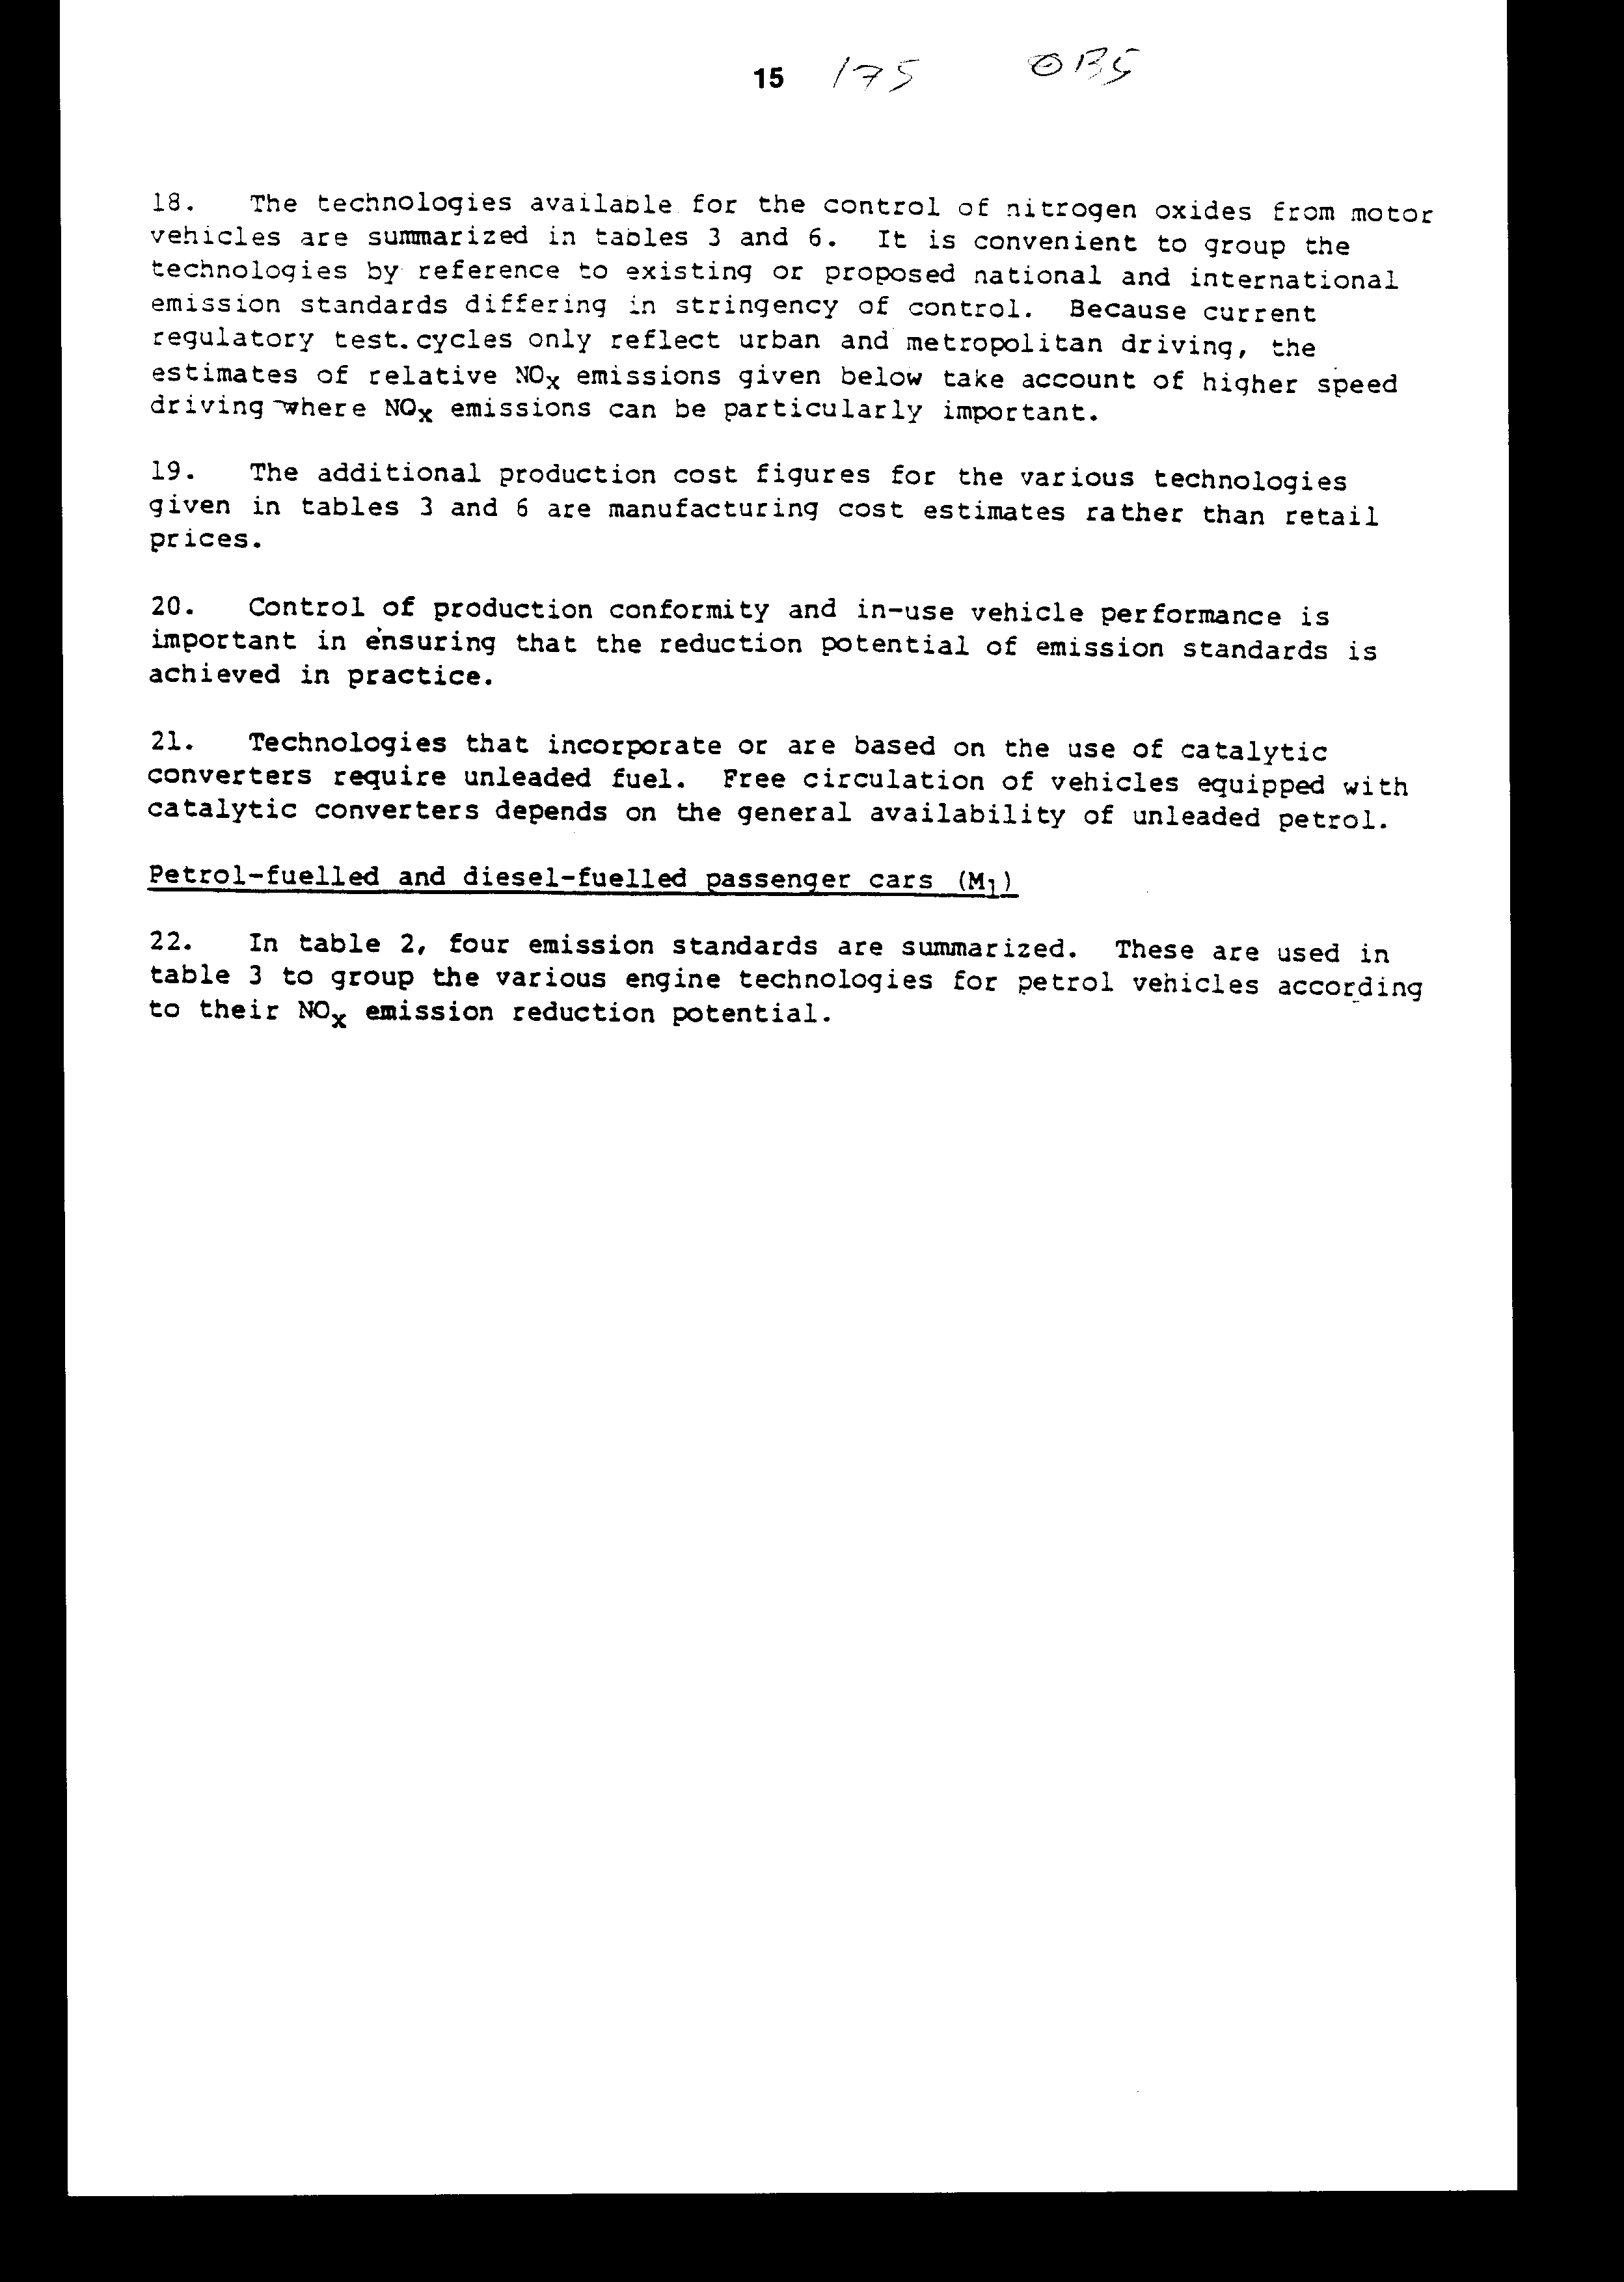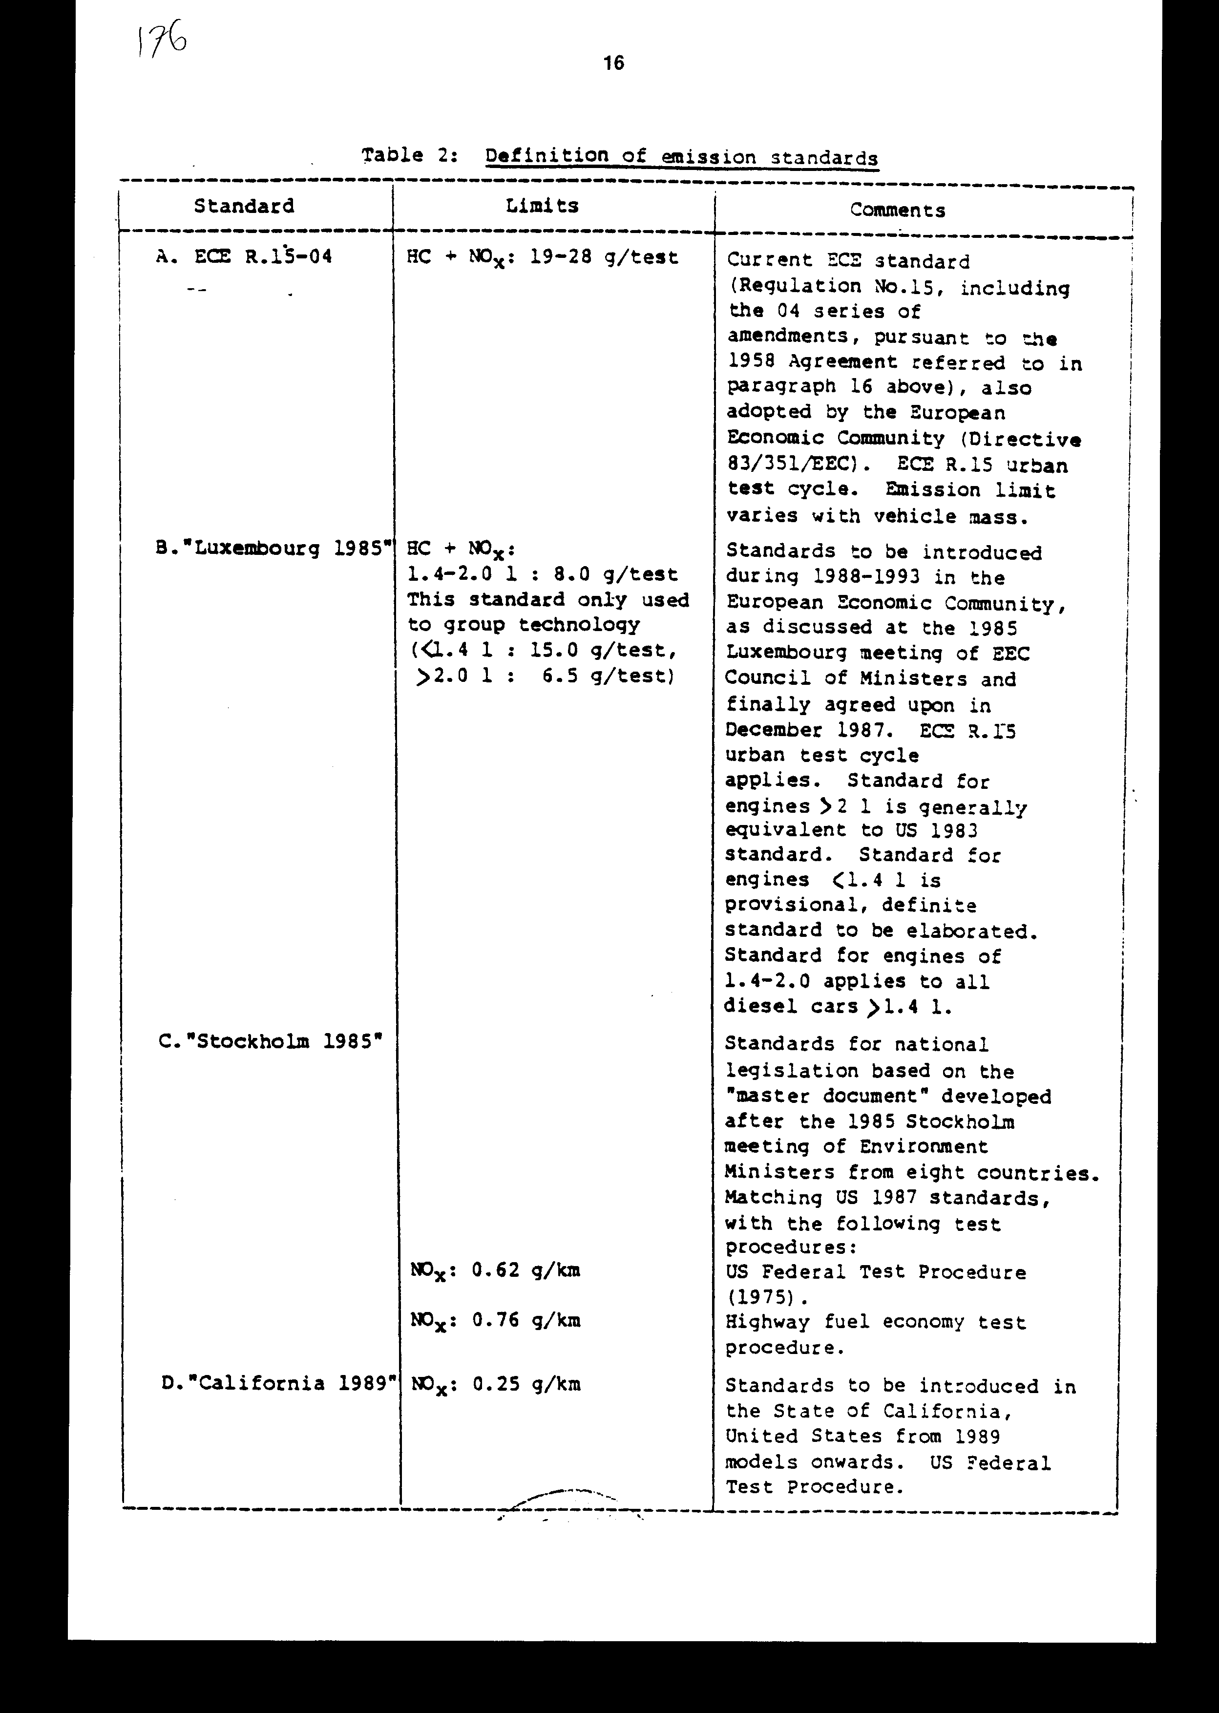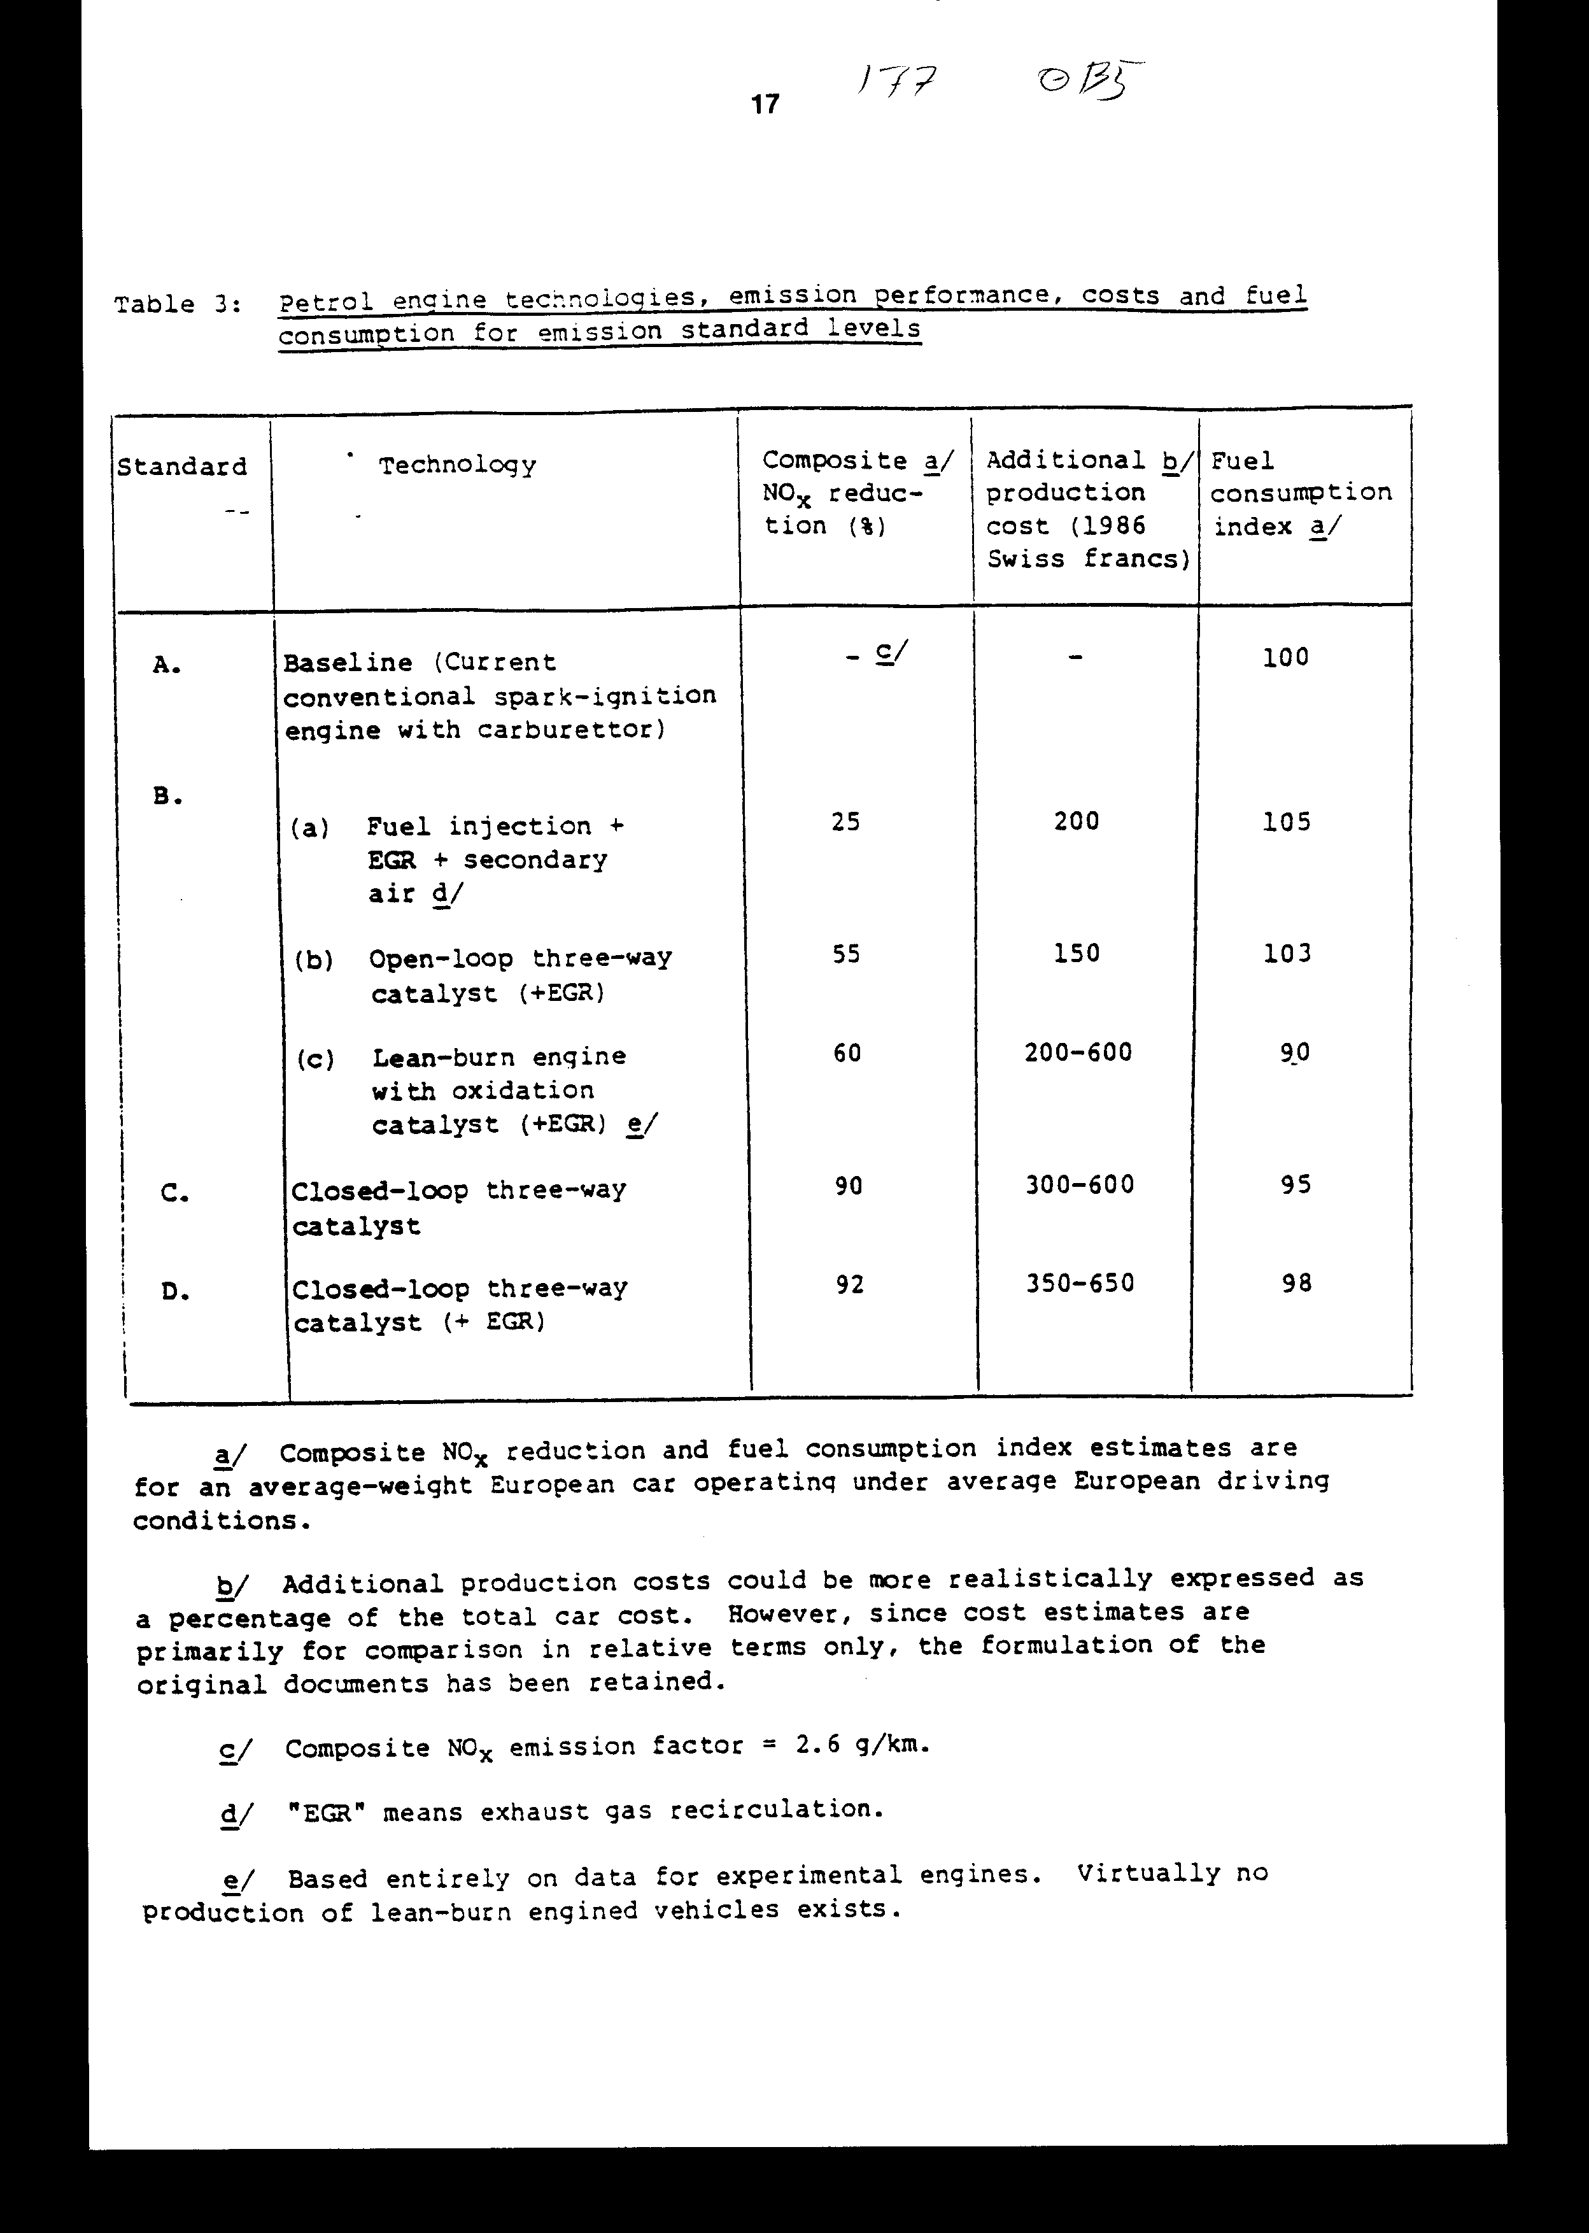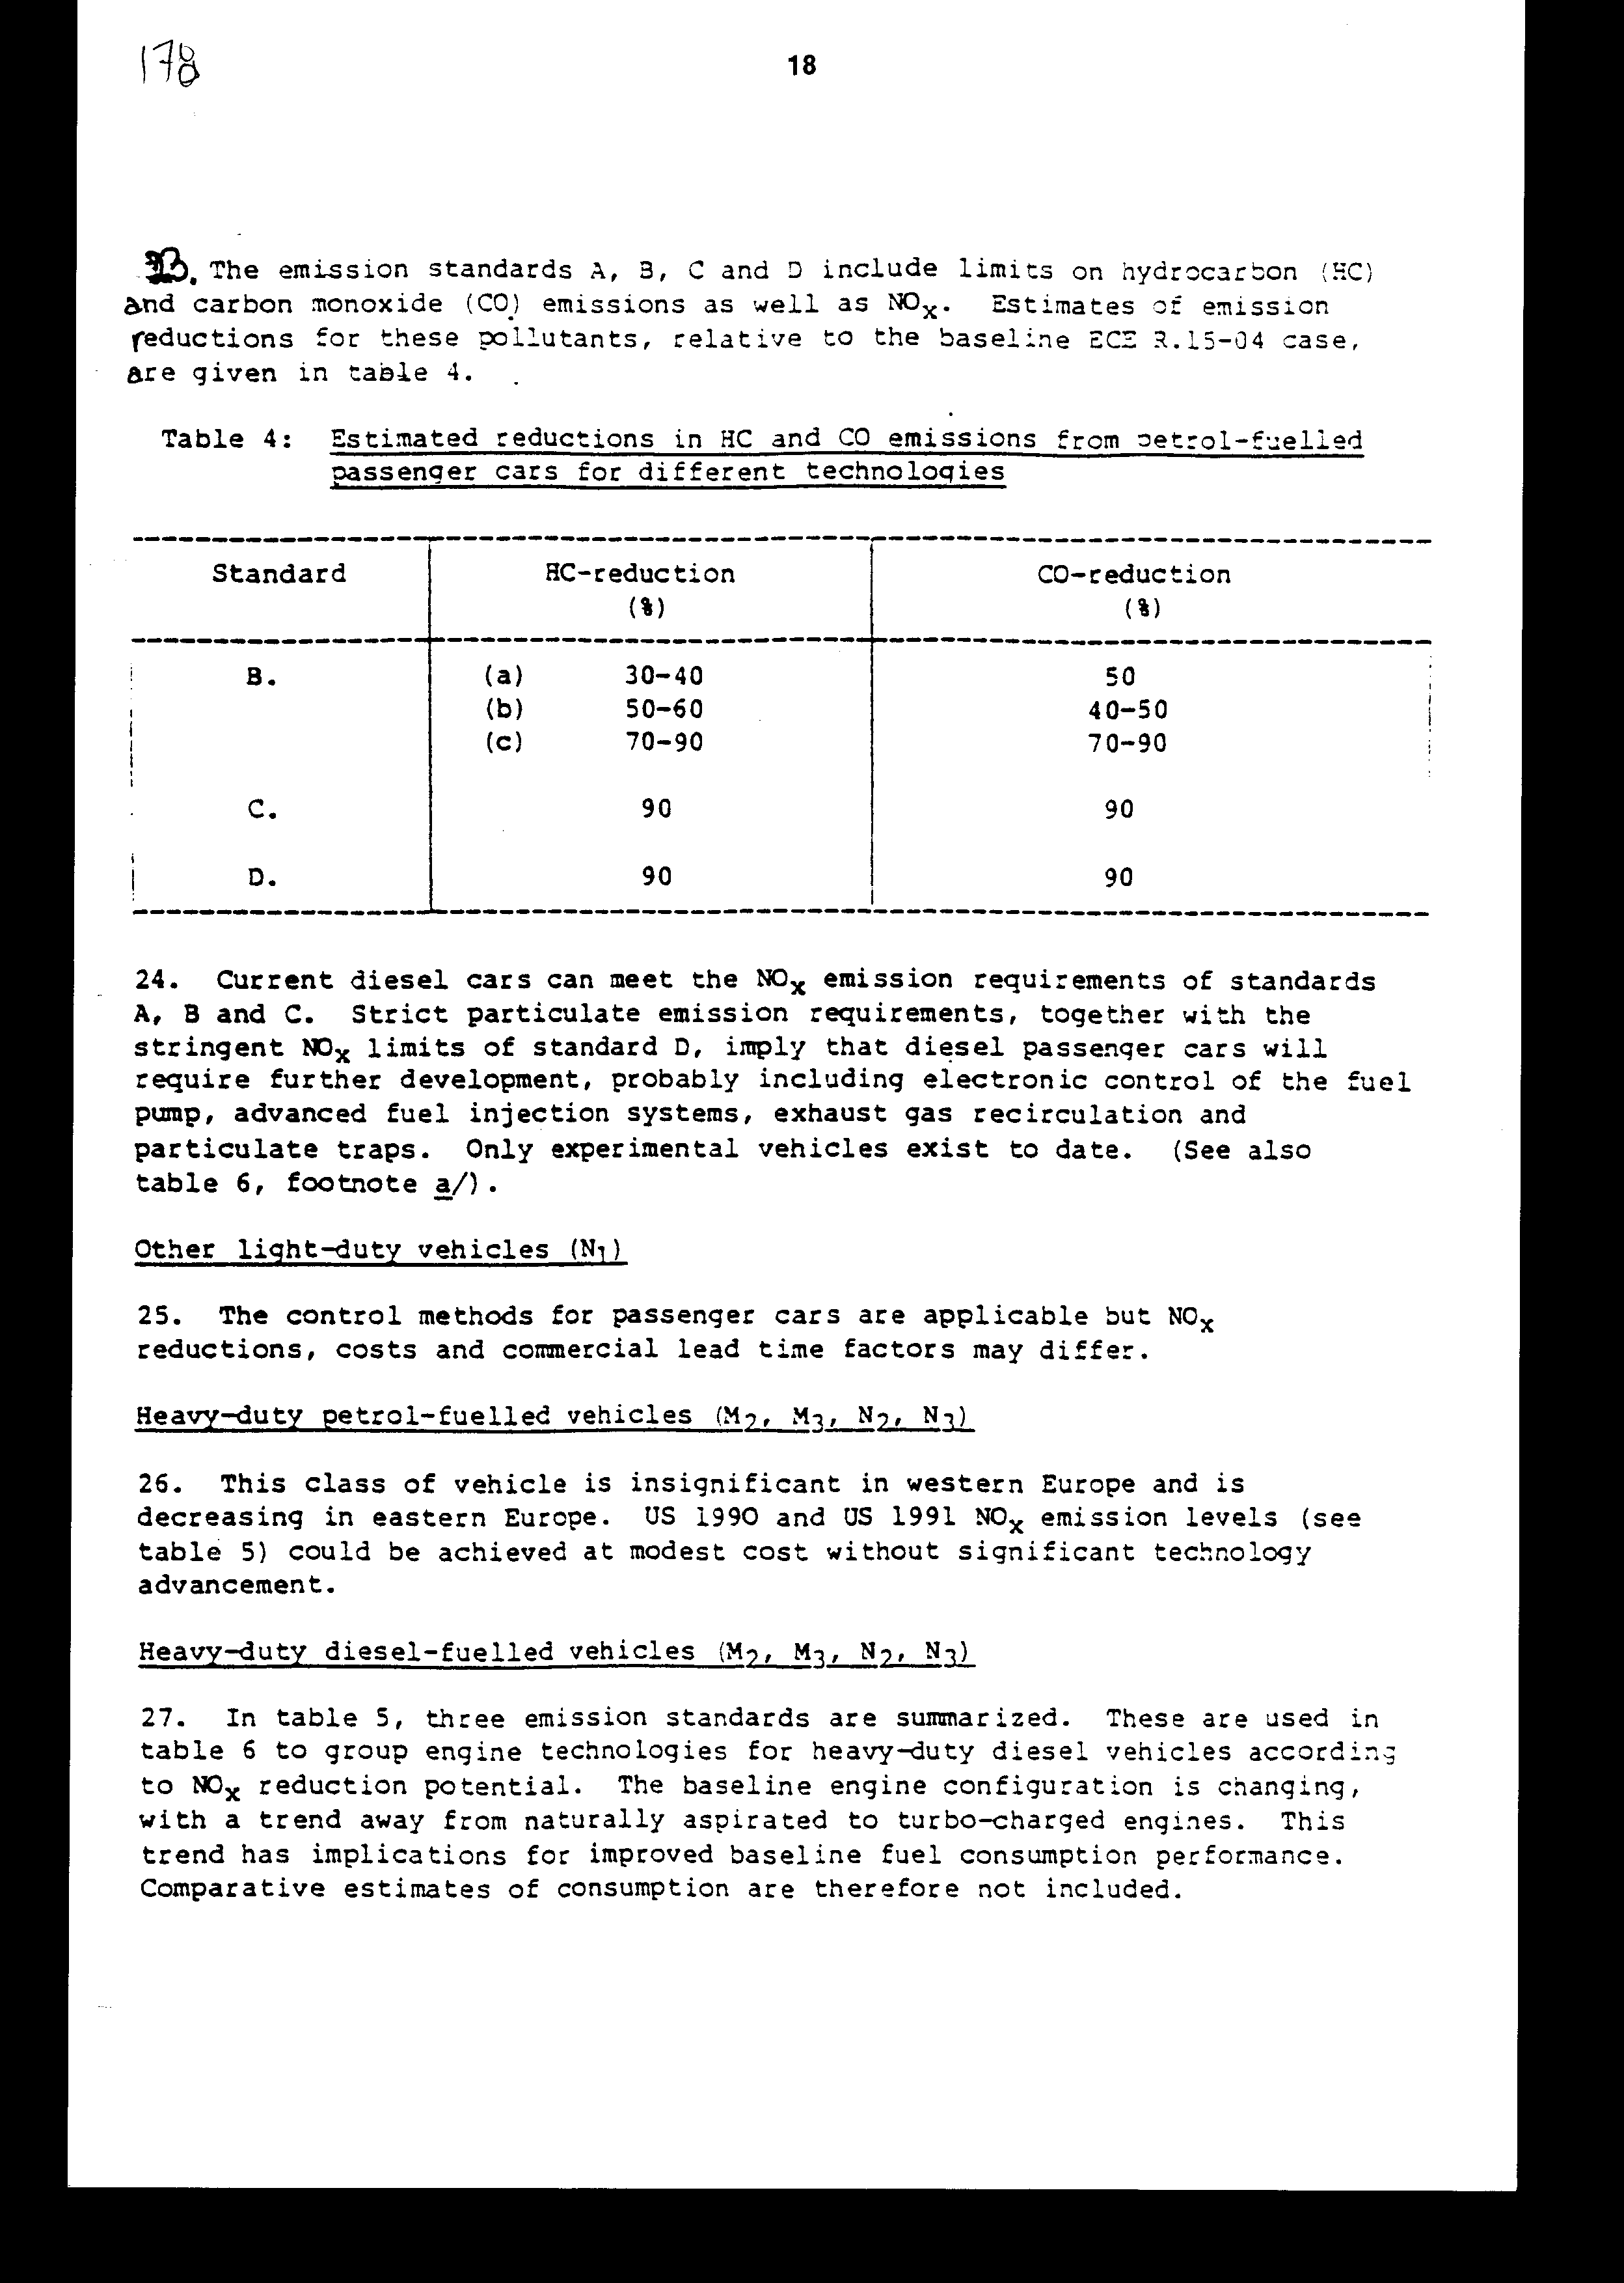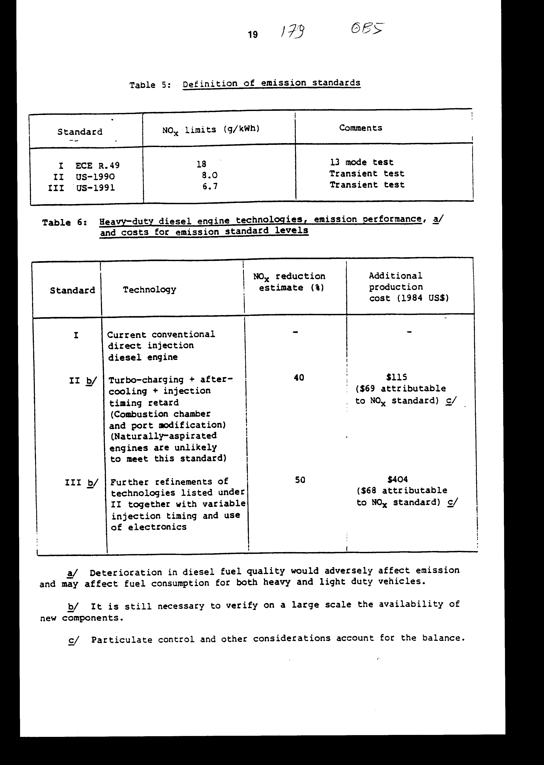
ΠΡΩΤΟΚΟΛΛΟ

ΤΗΣ ΣΥΜΒΑΣΗΣ 1979 ΠΕΡΙ ΤΗΣ ΔΙΑΣΥΝΟΡΙΑΚΗΣ ΑΤΜΟΣΦΑΙΡΙΚΗΣ ΡΥΠΑΝΣΗΣ ΣΕ ΜΕΓΑΛΗ

ΑΠΟΣΤΑΣΗ ΣΧΕΤΙΚΑ ΜΕ ΤΟΝ ΕΛΕΓΧΟ

ΤΩΝ ΕΚΠΟΜΠΩΝ ΟΞΕΙΔΙΩΝ ΤΟΥ ΑΖΩΤΟΥ

Η ΤΩΝ ΔΙΑΣΥΝΟΡΙΑΚΩΝ ΡΟΩΝ ΤΟΥΣ

ΤΑ ΜΕΡΗ,

ΑΠΟΦΑΣΙΣΜΕΝΑ να εφαρμόσουν τη Σύμβαση περί Διασυνοριακής Ατμοσφαιρικής Ρύπανσης σε Μεγάλη Απόσταση,

ΠΡΟΒΛΗΜΑΤΙΣΜΕΝΑ για το γεγονός ότι οι σημερινές εκπομπές ατμοσφαιρικών ρύπων προκαλούν ζημίες στις εκτιθέμενες περιοχές της Ευρώπης και της Βορείου Αμερικής, σε φυσικούς πόρους ζωτικής περιβαλλοντικής και οικονομικής σημασίας,

ΛΑΜΒΑΝΟΝΤΑΣ υπόψη ότι το Εκτελεστικό Σώμα της Σύμβασης αναγνώρισε στη δεύτερη σύνοδό του την ανάγκη να μειωθούν αποτελεσματικά οι συνολικές ετήσιες εκπομπές οξειδίων του αζώτου, που προέρχονται από σταθερές και κινητές πηγές ή οι διασυνοριακές ροές τους μέχρι το 1995, καθώς και την ανάγκη για άλλα κράτη, τα οποία είχαν ήδη κάνει προόδους στη μείωση των εκπομπών αυτών, να διατηρήσουν και να επανεξετάσουν τα πρότυπά τους εκπομπών οξειδίων του αζώτου,

ΛΑΜΒΑΝΟΝΤΑΣ υπόψη τα υφιστάμενα επιστημονικά και τεχνικά δεδομένα σχετικά με τις εκπομπές, τις μετακινήσεις στην ατμόσφαιρα και τις επιπτώσεις στο περιβάλλον των οξειδίων του αζώτου και των δευτερογενών προϊόντων τους, καθώς και σχετικά με τις τεχνολογίες ελέγχου,

ΓΝΩΡΙΖΟΝΤΑΣ ότι οι επιπτώσεις των οξειδίων του αζώτου στο περιβάλλον ποικίλλουν ανάλογα με τη χώρα,

ΑΠΟΦΑΣΙΣΜΕΝΑ να αναλάβουν αποτελεσματική δράση για τον έλεγχο και τη μείωση των εθνικών ετήσιων εκπομπών οξειδίων του αζώτου ή των διασυνοριακών ροών τους, ιδίως με την εφαρμογή κατάλληλων εθνικών προτύπων εκπομπών για τις νέες κινητές πηγές και τις νέες μεγάλες σταθερές πηγές, όπως και με την εκ των υστέρων προσαρμογή των υφιστάμενων μεγάλων σταθερών πηγών,

ΑΝΑΓΝΩΡΙΖΟΝΤΑΣ ότι οι επιστημονικές και τεχνικές γνώσεις επί των θεμάτων αυτών εξελίσσονται και ότι θα είναι απαραίτητο να ληφθούν υπόψη οι εξελίξεις αυτές, όταν αναθεωρείται η λειτουργία του παρόντος Πρωτοκόλλου και αποφασίζονται περαιτέρω ενέργειες,

ΣΗΜΕΙΩΝΟΝΤΑΣ ότι η επεξεργασία μιας προσέγγισης που βασίζεται στα κρίσιμα φορτία έχει σκοπό να δημιουργήσει μία επιστημονική βάση προσανατολισμένη στις επιπτώσεις, που θα πρέπει να ληφθεί υπόψη όταν εξετάζεται η λειτουργία του παρόντος Πρωτοκόλλου και αποφασίζονται περαιτέρω διεθνώς συμφωνηθέντα μέτρα, προκειμένου να περιορισθούν και μειωθούν οι εκπομπές οξειδίων του αζώτου ή οι διασυνοριακές ροές τους,

ΑΝΑΓΝΩΡΙΖΟΝΤΑΣ ότι η επιμελής εξέταση των διαδικασιών για τη δημιουργία ευνοϊκότερων προϋποθέσεων για την ανταλλαγή τεχνολογιών θα συμβάλλει στην αποτελεσματική μείωση των εκπομπών οξειδίων του αζώτου στην περιοχή της Επιτροπής,

ΕΠΙΣΗΜΑΙΝΟΝΤΑΣ με ικανοποίηση την αμοιβαία δέσμευση από πλευράς αρκετών χωρών να υλοποιήσουν άμεσες και ουσιαστικές μειώσεις στις εθνικές ετήσιες εκπομπές οξειδίων του αζώτου,

ΑΝΑΓΝΩΡΙΖΟΝΤΑΣ τα μέτρα που έχουν ήδη ληφθεί από ορισμένες χώρες, τα οποία είχαν ως αποτέλεσμα να μειωθούν οι εκπομπές οξειδίων του αζώτου,

ΣΥΜΦΩΝΗΣΑΝ ΤΑ ΑΚΟΛΟΥΘΑ:

Άρθρο 1

ΟΡΙΣΜΟΙ

Για τους σκοπούς του παρόντος Πρωτοκόλλου:

1. "Σύμβαση" σημαίνει τη Σύμβαση περί Διασυνοριακής Ατμοσφαιρικής Ρύπανσης σε Μεγάλη Απόσταση, που υιοθετήθηκε στη Γενεύη τη 13ην Νοεμβρίου 1979.

2. "ΕΜΕΡ" (Cooperative Programme for Evaluation and Monitoring of the Long-Range Transmission of Transboundary Air pollutants in Europe) σημαίνει το Πρόγραμμα Συνεργασίας για Παρακολούθηση και Αξιολόγηση της σε Μεγάλη Απόσταση Μεταφοράς Ατμοσφαιρικών Ρύπων στην Ευρώπη.

3. "Εκτελεστικό Σώμα" σημαίνει το Εκτελεστικό Σώμα για τη Σύμβαση, που συστάθηκε βάσει του άρθρου 10, παράγραφος 1 της Σύμβασης.

4. "Γεωγραφικό Πεδίο του ΕΜΕΡ" σημαίνει την περιοχή, που ορίζεται στο άρθρο 1, παράγραφος 4 του Πρωτοκόλλου της Σύμβασης του 1979 περί Διασυνοριακής Ατμοσφαιρικής Ρύπανσης σε Μεγάλη Απόσταση για Μακροπρόθεσμη Χρηματοδότηση του Προγράμματος Συνεργασίας για Παρακολούθηση και Αξιολόγηση της σε Μεγάλη Απόσταση Μεταφοράς Ατμοσφαιρικών Ρύπων στην Ευρώπη (ΕΜΕΡ), που υιοθετήθηκε στη Γενεύη την 28η Σεπτεμβρίου 1984.

5. "Μέρη" σημαίνει, εκτός αν άλλως ορίζεται από τα συμφραζόμενα, τα Μέρη του παρόντος Πρωτοκόλλου.

6. "Επιτροπή" σημαίνει την Οικονομική Επιτροπή των Ηνωμένων Εθνών για την Ευρώπη.

7. "Κρίσιμο φορτίο" σημαίνει μία ποσοτική εκτίμηση της έκθεσης σε έναν ή περισσότερους ρύπους, κάτω από την οποία δεν εμφανίζονται σημαντικές επιβλαβείς επιδράσεις σε καθορισμένα ευαίσθητα στοιχεία του περιβάλλοντος σύμφωνα με την υφιστάμενη γνώση.

8. "Υφιστάμενη Μεγάλη Σταθερή Πηγή" σημαίνει κάθε υφιστάμενη σταθερή πηγή της οποίας η θερμική ισχύς είναι τουλάχιστον 100 MW.

9. "Nέα Μεγάλη Σταθερή Πηγή" σημαίνει κάθε νέα σταθερή πηγή της οποίας η θερμική ισχύς είναι τουλάχιστον 50 MW.

10. "Κατηγορία Μεγάλων Πηγών" σημαίνει κάθε κατηγορία πηγών που εκπέμπουν ή δύνανται να εκπέμπουν ατμοσφαιρικούς ρύπους υπό μορφή οξειδίων του αζώτου, περιλαμβανομένων των κατηγοριών που περιγράφονται στο τεχνικό Παράρτημα του παρόντος Πρωτοκόλλου και οι οποίες συμβάλλουν τουλάχιστον κατά 10% στις συνολικές εθνικές εκπομπές οξειδίων του αζώτου σε ετήσια βάση, όπως μετρούνται ή υπολογίζονται το πρώτο ημερολογιακό έτος μετά την ημερομηνία θέσης του παρόντος Πρωτοκόλλου σε ισχύ, και από τότε και μετά κάθε τετραετία.

11. "Νέα Σταθερή Πηγή" σημαίνει κάθε σταθερή πηγή, της οποίας η κατασκευή ή η ουσιαστική μετατροπή άρχισε μετά το πέρας μίας διετίας από την ημερομηνία θέσης του παρόντος Πρωτοκόλλου σε ισχύ.

12. "Νέα Κινητή Πηγή" σημαίνει ένα όχημα με κινητήρα ή άλλη κινητή πηγή που είναι κατασκευασμένη μετά τη λήξη μίας διετίας από την ημερομηνία θέσης του παρόντος Πρωτοκόλλου σε ισχύ.

Άρθρο 2

ΒΑΣΙΚΕΣ ΥΠΟΧΡΕΩΣΕΙΣ

1. Τα Μέρη θα λάβουν, μόλις είναι δυνατόν και ως πρώτο βήμα, αποτελεσματικά μέτρα για να ελέγξουν ή/και να μειώσουν τις εθνικές τους ετήσιες εκπομπές οξειδίων του αζώτου ή τις διασυνοριακές ροές τους, με σκοπό, το αργότερο στις 31 Δεκεμβρίου 1994, οι εν λόγω εκπομπές να μην υπερβαίνουν τις εθνικές ετήσιες εκπομπές οξειδίων του αζώτου ή τις διασυνοριακές ροές τους του ημερολογιακού έτους 1987 ή οποιουδήποτε προηγούμενου έτους, το οποίο θα προσδιορισθεί κατά την υπογραφή του Πρωτοκόλλου ή της προσχώρησης σε αυτό, υπό την προϋπόθεση επιπλέον ότι όσον αφορά κάθε Μέρος, που προσδιορίζει ένα τέτοιο προηγούμενο έτος, οι μέσες εθνικές διασυνοριακές ροές ή οι εθνικές μέσες ετήσιες εκπομπές των οξειδίων του αζώτου κατά τη χρονική περίοδο από την 1η Ιανουαρίου 1987 έως την 1η Ιανουαρίου 1996 δεν υπερβαίνουν τις διασυνοριακές ροές ή τις ετήσιες εκπομπές του ημερολογιακού έτους 1987.

2. Εξάλλου, τα Μέρη θα πρέπει ιδιαιτέρως και όχι αργότερα από δύο έτη μετά την ημερομηνία θέσης σε ισχύ του παρόντος Πρωτοκόλλου:

α) Να εφαρμόσουν εθνικά πρότυπα εκπομπών για τις νέες μεγάλες σταθερές πηγές ή/και για τις κατηγορίες πηγών και για τις ουσιωδώς τροποποιηθείσες σταθερές πηγές στις κατηγορίες μεγάλων πηγών, με βάση τις Βέλτιστες Διαθέσιμες Τεχνολογίες και Τεχνικές που είναι οικονομικά εφικτές, λαμβάνοντας υπόψη το τεχνικό Παράρτημα του παρόντος Πρωτοκόλλου.

β) Να εφαρμόσουν εθνικά πρότυπα εκπομπής στις νέες κινητές πηγές σε όλες τις κατηγορίες μεγάλων πηγών, βασισμένα στις Βέλτιστες Διαθέσιμες Τεχνολογίες και Τεχνικές που είναι οικονομικά εφικτές, λαμβάνοντας υπόψη το τεχνικό Παράρτημα του παρόντος Πρωτοκόλλου και τις σχετικές αποφάσεις, που έχουν ληφθεί στο πλαίσιο της Επιτροπής Εσωτερικών Μεταφορών της Επιτροπής.

γ) Να εισάγουν μέτρα ελέγχου της ρύπανσης για τις υφιστάμενες μεγάλες σταθερές πηγές, λαμβάνοντας υπόψη το τεχνικό Παράρτημα του παρόντος Πρωτοκόλλου και τα χαρακτηριστικά της εγκατάστασης, την ηλικία της, το βαθμό χρησιμοποίησής της και την ανάγκη αποφυγής αδικαιολόγητης διαταραχής της λειτουργίας.

3.α) Τα Μέρη, ως δεύτερο βήμα, θα αρχίσουν διαπραγματεύσεις, το αργότερο έξι μήνες μετά την ημερομηνία θέσης του παρόντος Πρωτοκόλλου σε ισχύ, σχετικά με περαιτέρω βήματα για να μειωθούν οι εθνικές ετήσιες εκπομπές οξειδίων του αζώτου ή οι διασυνοριακές ροές των εκπομπών αυτών, λαμβάνοντας υπόψη τις Βέλτιστες Διαθέσιμες επιστημονικές και τεχνολογικές εξελίξεις, τα διεθνώς αποδεκτά κρίσιμα φορτία και άλλα στοιχεία που απορρέουν από το πρόγραμμα δράσης, που έχει αναληφθεί βάσει του άρθρου 6.

β) Για το σκοπό αυτόν, τα Μέρη θα πρέπει να συνεργαστούν προκειμένου να καθορίσουν:

i) τα κρίσιμα φορτία,

ii) τις μειώσεις των ετήσιων εθνικών εκπομπών οξειδίων του αζώτου ή των διασυνοριακών ροών αυτών των εκπομπών, που απαιτείται για να επιτύχουν τους συμφωνηθέντες στόχους που βασίζονται στα κρίσιμα φορτία,

iii) τα μέτρα και ένα χρονοδιάγραμμα που θα ξεκινά το αργότερο από την 1η Ιανουαρίου 1996 για την επίτευξη αυτών των μειώσεων.

4. Τα Μέρη μπορούν να λάβουν αυστηρότερα μέτρα από εκείνα που ορίζονται στο παρόν άρθρο.

Άρθρο 3

ΑΝΤΑΛΛΑΓΗ ΤΕΧΝΟΛΟΓΙΑΣ

1. Τα Μέρη, σύμφωνα και με την εθνική τους νομοθεσία, κανονισμούς και πρακτικές, θα διευκολύνουν την ανταλλαγή τεχνολογίας, προκειμένου να μειώσουν τις εκπομπές οξειδίων του αζώτου, ειδικότερα μέσω της προώθησης:

(α) της εμπορικής ανταλλαγής διαθέσιμης τεχνολογίας,

(β) των άμεσων επαφών και της συνεργασίας στο βιομηχανικό κλάδο, συμπεριλαμβανομένων και των κοινοπραξιών,

(γ) της ανταλλαγής πληροφοριών και εμπειρίας, και

(δ) της παροχής τεχνικής βοήθειας.

2. Στο πλαίσιο της προώθησης των δραστηριοτήτων που ορίζονται στα ανωτέρω εδάφια α) έως δ), τα Μέρη θα δημιουργήσουν ευνοϊκές συνθήκες, διευκολύνοντας τις επαφές και τη συνεργασία μεταξύ αρμόδιων οργανισμών και ατόμων στον ιδιωτικό και στο δημόσιο τομέα, που είναι ικανά να παρέχουν τεχνολογία, υπηρεσίες μελέτης και σχεδιασμού, εξοπλισμό ή κεφάλαια.

3. Τα Μέρη, όχι αργότερα από έξι μήνες μετά την ημερομηνία θέσης του παρόντος Πρωτοκόλλου σε ισχύ, θα ξεκινήσουν τη μελέτη των διαδικασιών δημιουργίας ευνοϊκότερων συνθηκών για την ανταλλαγή τεχνολογίας για μείωση των εκπομπών οξειδίων του αζώτου.

Άρθρο 4

ΑΜΟΛΥΒΔΗ ΒΕΝΖΙΝΗ

Τα Μέρη, το συντομότερο δυνατόν και όχι αργότερα από δύο έτη μετά την ημερομηνία θέσης του παρόντος Πρωτοκόλλου σε ισχύ, θα πρέπει να διαθέτουν επαρκώς αμόλυβδη βενζίνη, σε ιδιαίτερες περιπτώσεις το ελάχιστο κατά μήκος των μεγάλων αξόνων διεθνούς διαμετακόμισης για να διευκολυνθεί η κυκλοφορία των οχημάτων που είναι εφοδιασμένα με καταλυτικούς μετατροπείς.

Άρθρο 5

ΔΙΑΔΙΚΑΣΙΑ ΑΝΑΘΕΩΡΗΣΗΣ

1. Τα Μέρη θα αναθεωρούν τακτικά το παρόν Πρωτόκολλο, λαμβάνοντας υπόψη τις Βέλτιστες Διαθέσιμες επιστημονικά δεδομένα και τεχνολογικές εξελίξεις.

2. Η πρώτη αναθεώρηση θα πραγματοποιηθεί το αργότερο ένα έτος μετά τη θέση του παρόντος Πρωτοκόλλου σε ισχύ.

Άρθρο 6

ΕΡΓΑΣΙΕΣ ΠΡΟΣ ΑΝΑΛΗΨΗ

Τα Μέρη θα πρέπει να προσδίδουν υψηλή προτεραιότητα στην έρευνα και την παρακολούθηση σχετικά με την εξέλιξη και την εφαρμογή μίας προσέγγισης βασισμένης στα κρίσιμα φορτία για να καθοριστούν, με επιστημονικό τρόπο, οι αναγκαίες μειώσεις των εκπομπών οξειδίων του αζώτου. Τα Μέρη, ιδίως μέσω εθνικών ερευνητικών προγραμμάτων στο σχέδιο δράσης του Εκτελεστικού Σώματος και μέσω άλλων προγραμμάτων συνεργασίας αναληφθέντων στο πλαίσιο της Σύμβασης, θα αποσκοπούν:

α) Να αναγνωρίσουν και προσδιορίσουν ποσοτικά τα αποτελέσματα των εκπομπών οξειδίων του αζώτου στον άνθρωπο, τα φυτά και τα ζώα, τα νερά, τα εδάφη και τα υλικά, λαμβάνοντας υπόψη τις επιπτώσεις σε αυτά των οξειδίων του αζώτου που προέρχονται από άλλες πηγές εκτός από την ατμοσφαιρική απόθεση.

β) Να καθορίσουν τη γεωγραφική κατανομή των ευαίσθητων περιοχών.

γ) Να αναπτύξουν συστήματα μέτρησης και πρότυπα υπολογισμών (μοντέλα), συμπεριλαμβανομένων εναρμονισμένων μεθοδολογιών για τον υπολογισμό των εκπομπών, με σκοπό να προσδιορισθεί ποσοτικά η μεταφορά οξειδίων του αζώτου και σχετικών ρύπων σε μεγάλη απόσταση.

δ) Να βελτιώσουν τις εκτιμήσεις της απόδοσης και του κόστους των τεχνολογιών ελέγχου των εκπομπών οξειδίων του αζώτου και να καταγράψουν την εξέλιξη των βελτιωμένων και νέων τεχνικών και

ε) Να αναπτύξουν, στο πλαίσιο μίας προσέγγισης βασισμένης στα κρίσιμα φορτία, μεθόδους για να ενσωματώνουν τα επιστημονικά, τεχνικά και οικονομικά δεδομένα με σκοπό να καθορισθούν κατάλληλες στρατηγικές ελέγχου.

Άρθρο 7

ΕΘΝΙΚΑ ΠΡΟΓΡΑΜΜΑΤΑ, ΣΤΡΑΤΗΓΙΚΕΣ

ΚΑΙ ΠΟΛΙΤΙΚΕΣ

Τα Μέρη θα καταρτίζουν, χωρίς αδικαιολόγητη καθυστέρηση, εθνικά προγράμματα, στρατηγικές και πολιτικές για την υλοποίηση των υποχρεώσεων που απορρέουν από το παρόν Πρωτόκολλο και θα χρησιμοποιηθούν ως μέσο ελέγχου και μείωσης των εκπομπών οξειδίων του αζώτου ή των διασυνοριακών ροών τους.

Άρθρο 8

ΑΝΤΑΛΛΑΓΗ ΠΛΗΡΟΦΟΡΙΩΝ

ΚΑΙ ΕΤΗΣΙΕΣ ΑΝΑΦΟΡΕΣ

1. Τα Μέρη θα ανταλλάσσουν πληροφορίες κοινοποιώντας στο Εκτελεστικό Σώμα τα εθνικά προγράμματα, τις πολιτικές και τις στρατηγικές που αναπτύσσουν, σύμφωνα με το άρθρο 7 ανωτέρω, και αναφέροντάς του ετησίως τις προόδους που έχουν επιτευχθεί και όλες τις μετατροπές που έχουν επέλθει σε αυτά τα προγράμματα, τις πολιτικές και στρατηγικές, και ιδιαιτέρως:

α) τα επίπεδα των εθνικών ετήσιων εκπομπών οξειδίων του αζώτου και τις βάσεις επί των οποίων αυτές έχουν υπολογισθεί,

β) τις προόδους στην εφαρμογή εθνικών προτύπων εκπομπής, όπως αυτά προβλέπονται στο άρθρο 2, παράγραφος 2, εδάφια α) και β) ανωτέρω, και τα εθνικά πρότυπα εκπομπής που εφαρμόζονται ή πρόκειται να εφαρμοσθούν, καθώς και τις πηγές ή/και τις κατηγορίες πηγών που αυτά αφορούν,

γ) τις προόδους επιβολής μέτρων ελέγχου της ρύπανσης, όπως αυτά προβλέπονται στο άρθρο 2, παράγραφος 2, εδάφιο γ) ανωτέρω, σχετικά με τις πηγές που αφορούν και τα μέτρα που έχουν ήδη ληφθεί ή πρόκειται να ληφθούν,

δ) τις προόδους που έχουν επιτευχθεί για τη διάθεση αμόλυβδης βενζίνης στο κοινό,

ε) τα μέτρα που λαμβάνονται για να διευκολυνθεί η ανταλλαγή τεχνολογίας,

στ) τις προόδους για τον καθορισμό των κρίσιμων φορτίων.

2. Παρόμοιες πληροφορίες όσον είναι δυνατόν υποβάλλονται σύμφωνα με ένα ομοιόμορφο πλαίσιο αναφοράς.

Άρθρο 9

ΥΠΟΛΟΓΙΣΜΟΙ

Το ΕΜΕP, χρησιμοποιώντας κατάλληλα μοντέλα και σε εύθετο χρόνο πριν από τις ετήσιες συνόδους του Εκτελεστικού Σώματος, θα παρέχει στο Εκτελεστικό Σώμα υπολογισμούς των ισοζυγίων αζώτου, καθώς και των διασυνοριακών ροών τους και των αποθέσεων οξειδίων του αζώτου στη γεωγραφική περιοχή δραστηριοτήτων του ΕΜΕΡ. Στις περιοχές εκτός του γεωγραφικού πεδίου του ΕΜΕΡ θα χρησιμοποιούνται μοντέλα κατάλληλα με τις ιδιαίτερες περιστάσεις των Μερών της Σύμβασης.

Άρθρο 10

ΤΕΧΝΙΚΟ ΠΑΡΑΡΤΗΜΑ

Το τεχνικό Παράρτημα του παρόντος Πρωτοκόλλου έχει συμβουλευτικό χαρακτήρα, αποτελεί δε αναπόσπαστο τμήμα του Πρωτοκόλλου.

Άρθρο 11

ΤΡΟΠΟΠΟΙΗΣΕΙΣ ΣΤΟ ΠΡΩΤΟΚΟΛΛΟ

1. Κάθε Μέρος μπορεί να προτείνει τροποποιήσεις στο παρόν Πρωτόκολλο.

2. Οι προτεινόμενες τροποποιήσεις θα υποβάλλονται γραπτώς στον Εκτελεστικό Γραμματέα της Επιτροπής, ο οποίος θα τις κοινοποιεί σε όλα τα Μέρη. Το Εκτελεστικό Σώμα θα συζητά τις προτεινόμενες τροποποιήσεις στην επόμενη ετήσια σύνοδό του, εφόσον οι προτάσεις αυτές έχουν κοινοποιηθεί από τον Εκτελεστικό Γραμματέα στα Μέρη πριν από τουλάχιστον ενενήντα ημέρες.

3. Οι τροποποιήσεις στο παρόν Πρωτόκολλο, εκτός από εκείνες στο τεχνικό Παράρτημά του, θα υιοθετούνται με κοινή συναίνεση των Μερών που είναι παρόντα σε σύνοδο του Εκτελεστικού Σώματος και τίθενται σε ισχύ για τα Μέρη που τις αποδέχθηκαν την ενενηκοστή ημέρα μετά την ημερομηνία υποβολής των πράξεων αποδοχής των τροπολογιών αυτών από τα δύο τρίτα των Μερών. Οι τροποποιήσεις θα τίθενται σε ισχύ για όποιο Μέρος θα τις έχει αποδεχθεί μόλις τα δύο τρίτα των Μερών υποβάλλουν τις πράξεις αποδοχής των τροποποιήσεων αυτών, την ενενηκοστή ημέρα μετά την ημερομηνία κατά την οποία το εν λόγω Μέρος κατέθεσε τη δική του πράξη αποδοχής των τροποποιήσεων.

4. Οι τροποποιήσεις στο τεχνικό Παράρτημα του παρόντος Πρωτοκόλλου θα υιοθετούνται κοινή συναινέσει των Μερών που είναι παρόντα σε σύνοδο του Εκτελεστικού Σώματος και θα τίθενται σε ισχύ την τριακοστή ημέρα μετά την ημερομηνία κοινοποίησής τους σύμφωνα με την κάτωθι παράγραφο 5.

5. Οι τροποποιήσεις που αναφέρονται στις ανωτέρω παραγράφους 3 και 4 κοινοποιούνται, το συντομότερο δυνατόν μετά την υιοθέτησή τους, σε όλα τα Συμβαλλόμενα Μέρη από τον Εκτελεστικό Γραμματέα.

Άρθρο 12

ΔΙΕΥΘΕΤΗΣΗ ΔΙΑΦΟΡΩΝ

Στην περίπτωση διαφοράς μεταξύ δύο ή περισσότερων Μερών, όσον αφορά την ερμηνεία ή την εφαρμογή του παρόντος Πρωτοκόλλου, τα ενδιαφερόμενα Μέρη θα αναζητήσουν επίλυση της διαφοράς μέσω διαπραγμάτευσης ή οποιασδήποτε άλλης μεθόδου διευθέτησης της διαφοράς αποδεκτής από τα Μέρη.

Άρθρο 13

ΥΠΟΓΡΑΦΗ

1. Το παρόν Πρωτόκολλο θα είναι ανοικτό για υπογραφή στη Σόφια από την 1η έως και την 4η Νοεμβρίου 1988, μετά στην Έδρα των Ηνωμένων Εθνών στη Νέα Υόρκη μέχρι τις 5 Μαΐου 1989, από τα Κράτη-Μέλη της Επιτροπής, καθώς και από Κράτη που έχουν γνωμοδοτικό καθεστώς στην Επιτροπή, σύμφωνα με την παράγραφο 8 της απόφασης 36 (IV) του Οικονομικού και Κοινωνικού Συμβουλίου της 28ης Μαρτίου 1947, και από περιφερειακούς οργανισμούς οικονομικής ολοκλήρωσης, ιδρυθέντες από κυρίαρχα Κράτη-Μέλη της Επιτροπής, που έχουν αρμοδιότητα αναφορικώς προς τη διαπραγμάτευση, σύναψη και εφαρμογή διεθνών συμφωνιών σε θέματα που καλύπτονται από το παρόν Πρωτόκολλο, εφόσον τα εν λόγω Κράτη και οργανισμοί είναι Μέρη της Σύμβασης.

2. Σε θέματα εντός της αρμοδιότητάς τους, παρόμοιοι περιφερειακοί οργανισμοί οικονομικής ολοκλήρωσης, για δικό τους λογαριασμό, θα ασκούν τα δικαιώματα και θα εκπληρώνουν τις ευθύνες που το παρόν Πρωτόκολλο αποδίδει στα Κράτη-Μέλη τους. Σε τέτοιες περιπτώσεις, τα Κράτη-Μέλη αυτών των οργανισμών δεν θα δικαιούνται να ασκήσουν κεχωρισμένα τα εν λόγω δικαιώματα.

Άρθρο 14

ΚΥΡΩΣΗ, ΑΠΟΔΟΧΗ, ΕΓΚΡΙΣΗ ΚΑΙ ΠΡΟΣΧΩΡΗΣΗ

1. Το παρόν Πρωτόκολλο θα υπόκειται σε κύρωση, αποδοχή ή έγκριση από τα προσυπογράφοντα Μέρη.

2. Το παρόν Πρωτόκολλο θα είναι ανοικτό για προσχώρηση από τις 6 Μα|ου 1989 από τα Κράτη και τους οργανισμούς που αναφέρονται στην παράγραφο 1 του άρθρου 13 ανωτέρω.

3. Ένα Κράτος ή ένας οργανισμός που προσχωρεί στο παρόν Πρωτόκολλο μετά τις 31 Δεκεμβρίου 1993 μπορεί να εφαρμόσει τα άρθρα 2 και 4 ανωτέρω το αργότερο μέχρι τις 31 Δεκεμβρίου 1995.

4. Οι πράξεις κύρωσης, αποδοχής, έγκρισης ή προσχώρησης κατατίθενται στο Γενικό Γραμματέα του Οργανισμού των Ηνωμένων Εθνών, ο οποίος εκτελεί χρέη Θεματοφύλακα.

Άρθρο 15

ΘΕΣΗ ΣΕ ΙΣΧΥ

1. Το παρόν Πρωτόκολλο θα τεθεί σε ισχύ την ενενηκοστή ημέρα μετά την ημερομηνία κατά την οποία η δέκατη έκτη πράξη κύρωσης, αποδοχής, έγκρισης ή προσχώρησης θα έχει κατατεθεί.

2. Για κάθε Κράτος και οργανισμό που αναφέρεται στο άρθρο 13, παράγραφος 1, που επικυρώνει, αποδέχεται ή εγκρίνει το παρόν Πρωτόκολλο ή προσχωρεί σε αυτό μετά την κατάθεση της δέκατης έκτης πράξης κύρωσης, αποδοχής, έγκρισης ή προσχώρησης, το Πρωτόκολλο θα τίθεται σε ισχύ την ενενηκοστή ημέρα μετά την ημερομηνία κατάθεσης από το εν λόγω Μέρος της δικής του πράξης κύρωσης, αποδοχής, έγκρισης ή προσχώρησης.

Άρθρο 16

ΑΠΟΧΩΡΗΣΗ

Οποτεδήποτε μετά από πέντε χρόνια από την ημερομηνία κατά την οποία το παρόν Πρωτόκολλο τέθηκε σε ισχύ για κάποιο Μέρος, αυτό το Μέρος μπορεί να αποσυρθεί από το Πρωτόκολλο, δίδοντας γραπτή κοινοποίηση στο Θεματοφύλακα. Παρόμοια αποχώρηση θα τίθεται σε ισχύ την ενενηκοστή ημέρα μετά την ημερομηνία παραλαβής της από το Θεματοφύλακα ή οποιαδήποτε άλλη μεταγενέστερη ημερομηνία που θα προσδιορίζεται στην κοινοποίηση αποχώρησης.

Άρθρο 17

ΑΥΘΕΝΤΙΚΑ ΚΕΙΜΕΝΑ

Το πρωτότυπο του παρόντος Πρωτοκόλλου, του οποίου τα κείμενα στην αγγλική, γαλλική και ρωσική γλώσσα είναι εξίσου αυθεντικά, θα κατατεθεί στο Γενικό Γραμματέα των Ηνωμένων Εθνών.

ΣΕ ΠΙΣΤΩΣΗ ΤΟΥ ΠΑΡΟΝΤΟΣ: οι κάτωθι υπογεγραμμένοι, δεόντως εξουσιοδοτημένοι, υπέγραψαν το παρόν Πρωτόκολλο.

Σόφια, 31 Οκτωβρίου 1988

ΤΕΧΝΙΚΟ ΠΑΡΑΡΤΗΜΑ

1. Οι πληροφορίες που αφορούν την απόδοση εκπομπών και το κόστος στηρίζονται στην επίσημη τεκμηρίωση του Εκτελεστικού Σώματος και των επικουρικών Σωμάτων του, και πιο συγκεκριμένα στα έγγραφα Ε.Β. AIR/WG.3/R.8, R.9 και R.16, καθώς και στα ENV/WΡ1/R.86 και Corr.1, όπως περιλαμβάνονται στο 7ο κεφάλαιο της μελέτης "Αποτελέσματα και Έλεγχος της Διασυνοριακής Ατμοσφαιρικής Ρύπανσης<M^>1". Εκτός αντιθέτου ένδειξης, οι τεχνολογίες που παρουσιάζονται θεωρούνται ως αξιόπιστες με βάση τη λειτουργική εμπειρία 2.

2. Οι πληροφορίες που περιέχονται στο παρόν Παράρτημα δεν είναι πλήρεις. Δεδομένου ότι η πείρα σχετικά με τους νέους κινητήρες και τις νέες εγκαταστάσεις, που ενσωματώνουν τεχνολογίες με χαμηλές εκπομπές, καθώς επίσης σχετικά με την εκ των υστέρων προσαρμογή των υφιστάμενων εγκαταστάσεων, επεκτείνεται συνεχώς, θα είναι αναγκαία η τακτική επεξεργασία και τροποποίηση του παρόντος Παραρτήματος. Το Παράρτημα, άλλωστε, δεν μπορεί να αποτελέσει μία διεξοδική έκθεση τεχνικών επιλογών και στόχος του είναι να παρέχει κατευθυντήριες οδηγίες στα Μέρη για την ανεύρεση οικονομικά εφικτών τεχνολογιών για την εκπλήρωση των υποχρεώσεών τους που προκύπτουν από το Πρωτόκολλο.

Ι. ΤΕΧΝΙΚΕΣ ΕΛΕΓΧΟΥ ΤΩΝ ΕΚΠΟΜΠΩΝ NOx ΠΟΥ

ΠΡΟΕΡΧΟΝΤΑΙ ΑΠΟ ΣΤΑΘΕΡΕΣ ΠΗΓΕΣ

3. Η καύση ορυκτών καυσίμων είναι η κύρια σταθερή πηγή ανθρωπογενών εκπομπών NΟx. Επιπλέον μερικές διαδικασίες χωρίς καύση μπορούν να συντελέσουν σε σχετικές εκπομπές NΟx.

4. Οι μεγάλες κατηγορίες σταθερών πηγών εκπομπής NΟx μπορούν να περιλαμβάνουν:

α) εγκαταστάσεις καύσης,

β) κάμινους βιομηχανικών διαδικασιών (π.χ. παραγωγής τσιμέντου),

γ) σταθερούς αεριοστρόβιλους και μηχανές εσωτερικής καύσης, και

δ) διεργασίες άλλες εκτός της καύσης (π.χ. παραγωγή νιτρικού οξέος).

5. Οι τεχνολογίες μείωσης των εκπομπών NΟx έχουν ως επίκεντρο ορισμένες μετατροπές της καύσης ή της διεργασίας και - ειδικά για τις μεγάλες μονάδες παραγωγής - την επεξεργασία των καυσαερίων.

6. Όταν προσαρμόζονται εκ των υστέρων υφιστάμενες εγκαταστάσεις, η έκταση εφαρμογής των τεχνολογιών χαμηλών εκπομπών NΟx μπορεί να περιοριστεί λόγω αρνητικών δευτερογενών επιδράσεων στη λειτουργία ή λόγω άλλων περιορισμών ίδιων της εγκατάστασης. Κατά συνέπεια σε περίπτωση της εκ των υστέρων προσαρμογής, δίδονται μόνον προσεγγιστικές εκτιμήσεις για τις τυπικές εφικτές τιμές των εκπομπών NΟx. Στις νέες εγκαταστάσεις οι αρνητικές δευτερογενείς επιδράσεις μπορούν να μειωθούν ή να αποκλεισθούν μέσω κατάλληλων χαρακτηριστικών σχεδιασμού.

7. Σύμφωνα με τα σημερινά διαθέσιμα δεδομένα, το κόστος των μετατροπών της καύσης μπορεί να θεωρηθεί μικρό για τις νέες εγκαταστάσεις. Αντίθετα, σε περίπτωση της εκ των υστέρων προσαρμογής π.χ. στις μεγάλες μονάδες παραγωγής, το κόστος μπορεί να ποικίλλει, εν γένει, από 8 έως 25 ελβετικά φράγκα ανά KWel (για το 1985). Κατά κανόνα, το επενδυτικό κόστος για τα συστήματα επεξεργασίας των καυσαερίων είναι πολύ υψηλότερο.

8. Για τις σταθερές πηγές, οι συντελεστές εκπομπής εκφράζονται σε milligrammes NO2 ανά κυβικό μέτρο αερίου (mg/m3) υπό κανονικές συνθήκες (0ο C, 1013 mb), εν ξηρώ.

Εγκαταστάσεις καύσης

9. Η κατηγορία των εγκαταστάσεων καύσης περιλαμβάνει την καύση ορυκτών καυσίμων σε καμίνους, λέβητες, έμμεσους θερμαντές και άλλες εγκαταστάσεις καύσης, θερμικής ισχύος ανώτερης των 10 MW, χωρίς ανάμειξη των καυσαερίων με άλλα απόβλητα ή επεξεργασμένες ύλες. Για τις υφιστάμενες ή τις νέες εγκαταστάσεις είναι διαθέσιμες οι κάτωθι τεχνολογίες καύσης, οι οποίες μπορούν να χρησιμοποιηθούν μεμονωμένα ή σε συνδυασμό:

α) χαμηλή θερμοκρασία στο θάλαμο καύσης, περιλαμβανομένης και της καύσης ρευστοποιημένης κλίνης,

β) λειτουργία με μικρή περίσσεια αέρα,

γ) εγκατάσταση με ειδικούς καυστήρες χαμηλών εκπομπών NΟx,

δ) ανακύκλωση των καυσαερίων στον αέρα καύσης,

ε) λειτουργία με βαθμιδωτή καύση/πρόσθετος αέρας,

στ) επανάκαυση (καύσιμο σε βαθμιδωτή καύση<M^>3).

Τα πρότυπα αποδόσεων που είναι δυνατόν να επιτευχθούν συνοψίζονται στον Πίνακα 1.
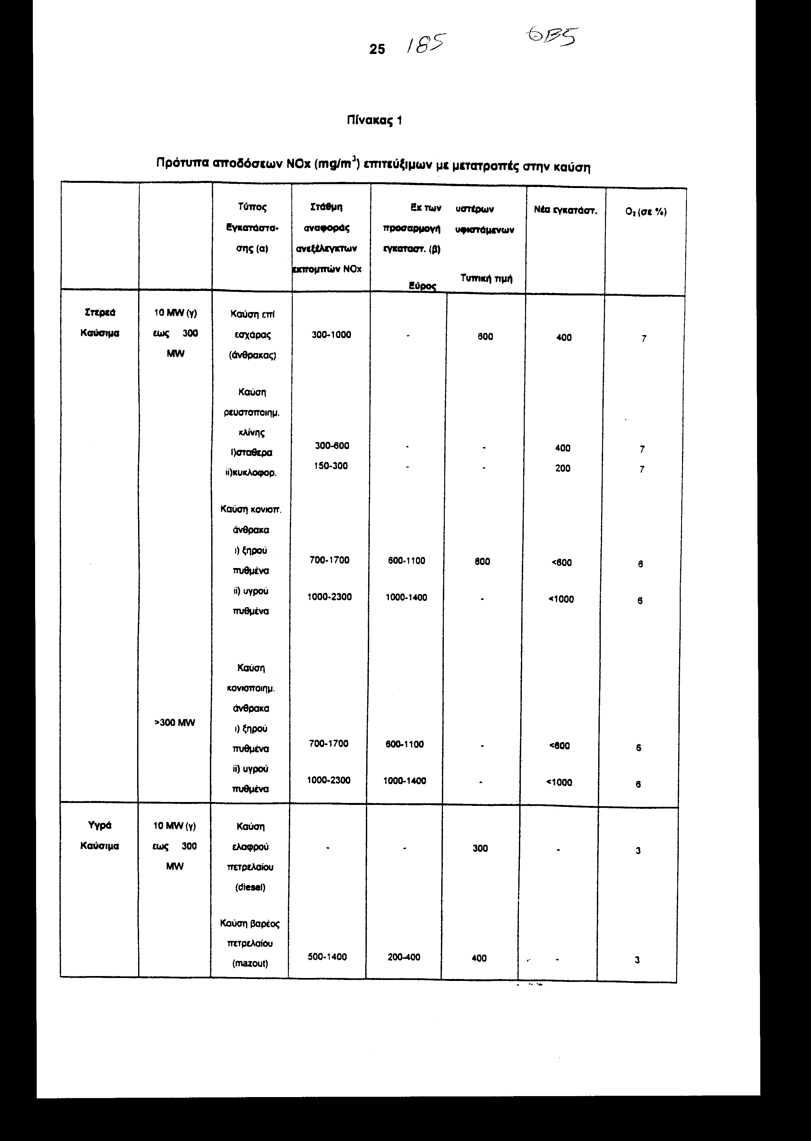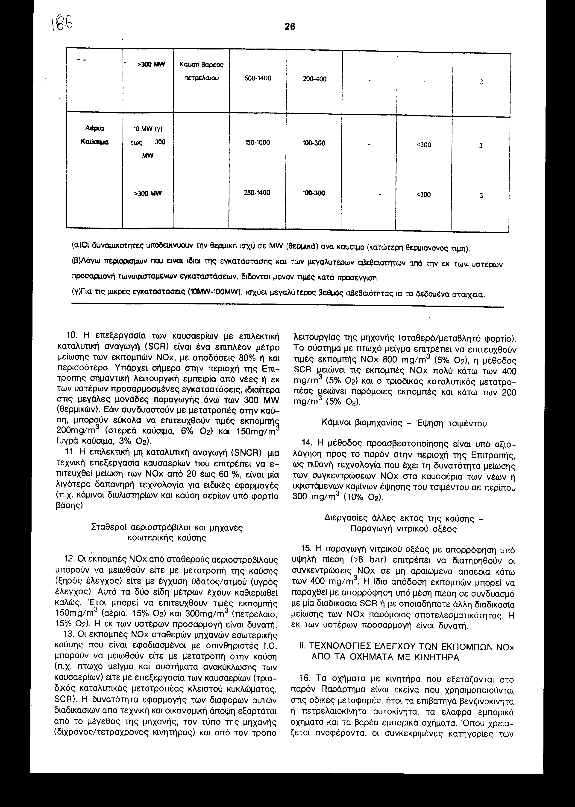
10. H επεξεργασία των καυσαερίων με επιλεκτική καταλυτική αναγωγή (SCR) είναι ένα επιπλέον μέτρο μείωσης των εκπομπών ΝΟx, με αποδόσεις 80% ή και περισσότερο. Υπάρχει σήμερα στην περιοχή της Επιτροπής σημαντική λειτουργική εμπειρία από νέες ή εκ των υστέρων προσαρμοσμένες εγκαταστάσεις, ιδιαίτερα στις μεγάλες μονάδες παραγωγής άνω των 300 MW (θερμικών). Εάν συνδυαστούν με μετατροπές στην καύση, μπορούν εύκολα να επιτευχθούν τιμές εκπομπής 200mg/m3 (στερεά καύσιμα, 6% Ο2) και 150mg/m3 (υγρά καύσιμα, 3% Ο2).

11. Η επιλεκτική μη καταλυτική αναγωγή (SNCR), μια τεχνική επεξεργασία καυσαερίων που επιτρέπει να επιτευχθεί μείωση των ΝOx από 20 έως 60 %, είναι μία λιγότερο δαπανηρή τεχνολογία για ειδικές εφαρμογές (π.χ. κάμινοι διυλιστηρίων και καύση αερίων υπό φορτίο βάσης).

Σταθεροί αεριοστρόβιλοι και μηχανές

εσωτερικής καύσης

12. Οι εκπομπές ΝOx από σταθερούς αεριοστροβίλους μπορούν να μειωθούν είτε με μετατροπή της καύσης (ξηρός έλεγχος) είτε με έγχυση ύδατος/ατμού (υγρός έλεγχος). Αυτά τα δύο είδη μέτρων έχουν καθιερωθεί καλώς. Έτσι μπορεί να επιτευχθούν τιμές εκπομπής 150mg/m3 (αέριο, 15% Ο2) και 300mg/m3 (πετρέλαιο, 15% Ο2). Η εκ των υστέρων προσαρμογή είναι δυνατή.

13. Οι εκπομπές ΝOx σταθερών μηχανών εσωτερικής καύσης που είναι εφοδιασμένοι με σπινθηριστές I.C. μπορούν να μειωθούν είτε με μετατροπή στην καύση (π.χ. πτωχό μείγμα και συστήματα ανακύκλωσης των καυσαερίων) είτε με επεξεργασία των καυσαερίων (τριοδικός καταλυτικός μετατροπέας κλειστού κυκλώματος, SCR). Η δυνατότητα εφαρμογής των διαφόρων αυτών διαδικασιών από τεχνική και οικονομική άποψη εξαρτάται από το μέγεθος της μηχανής, τον τύπο της μηχανής (δίχρονος/τετράχρονος κινητήρας) και από τον τρόπο λειτουργίας της μηχανής (σταθερό/μεταβλητό φορτίο). Το σύστημα με πτωχό μείγμα επιτρέπει να επιτευχθούν τιμές εκπομπής ΝOx 800 mg/m3 (5% Ο2), η μέθοδος SCR μειώνει τις εκπομπές ΝOx πολύ κάτω των 400 mg/m3 (5% Ο2) και ο τριοδικός καταλυτικός μετατροπέας μειώνει παρόμοιες εκπομπές και κάτω των 200 mg/m3 (5% Ο2).

Κάμινοι βιομηχανίας - Έψηση τσιμέντου

14. Η μέθοδος προασβεστοποίησης είναι υπό αξιολόγηση προς το παρόν στην περιοχή της Επιτροπής, ως πιθανή τεχνολογία που έχει τη δυνατότητα μείωσης των συγκεντρώσεων ΝOx στα καυσαέρια των νέων ή υφιστάμενων καμίνων έψησης του τσιμέντου σε περίπου 300 mg/m3 (10% Ο2).

Διεργασίες άλλες εκτός της καύσης -

Παραγωγή νιτρικού οξέος

15. Η παραγωγή νιτρικού οξέος με απορρόφηση υπό υψηλή πίεση (>8 bar) επιτρέπει να διατηρηθούν οι συγκεντρώσεις ΝΟx σε μη αραιωμένα απαέρια κάτω των 400 mg/m3. Η ίδια απόδοση εκπομπών μπορεί να παραχθεί με απορρόφηση υπό μέση πίεση σε συνδυασμό με μία διαδικασία SCR ή με οποιαδήποτε άλλη διαδικασία μείωσης των ΝOx παρόμοιας αποτελεσματικότητας. Η εκ των υστέρων προσαρμογή είναι δυνατή.

ΙΙ. ΤΕΧΝΟΛΟΓΙΕΣ ΕΛΕΓΧΟΥ ΤΩΝ ΕΚΠΟΜΠΩΝ ΝOx

ΑΠΟ ΤΑ ΟΧΗΜΑΤΑ ΜΕ ΚΙΝΗΤΗΡΑ

16. Τα οχήματα με κινητήρα που εξετάζονται στο παρόν Παράρτημα είναι εκείνα που χρησιμοποιούνται στις οδικές μεταφορές, ήτοι τα επιβατηγά βενζινοκίνητα ή πετρελαιοκίνητα αυτοκίνητα, τα ελαφρά εμπορικά οχήματα και τα βαρέα εμπορικά οχήματα. Όπου χρειάζεται αναφέρονται οι συγκεκριμένες κατηγορίες των οχημάτων (M1, M2, M3, N1, N2, N3), όπως αυτές ορίζονται στον κανονισμό αριθ. 13 της Οικονομικής Επιτροπής, ο οποίος εξεδόθη κατ' εφαρμογή της Συμφωνίας του 1958, σχετικά με την υιοθέτηση ομοιόμορφων όρων ειδοποίησης και αμοιβαίας αναγνώρισης της πιστοποίησης εξοπλισμού και μερών οχημάτων με κινητήρα.

17. Οι οδικές μεταφορές αποτελούν μια μεγάλη πηγή ανθρωπογενών εκπομπών ΝΟx σε πολλές χώρες της Επιτροπής και συμβάλλουν από 40 έως 80% στο σύνολο των εκπομπών σε εθνική κλίμακα. Τυπικά, τα βενζινοκίνητα οχήματα συμβάλλουν κατά τα δύο τρίτα στο σύνολο των εκπομπών ΝΟx που οφείλονται στις οδικές μεταφορές.

18. Οι διαθέσιμες τεχνολογίες για τον έλεγχο των εκπομπών οξειδίων του αζώτου που προέρχονται από τα οχήματα με κινητήρα συνοψίζονται στους Πίνακες 3 και 6. Είναι πρόσφορο να ομαδοποιούνται οι τεχνολογίες σύμφωνα με τα υφιστάμενα ή τα προτεινόμενα σε εθνική ή διεθνή κλίμακα πρότυπα εκπομπής, τα οποία διαφοροποιούνται ανάλογα με την αυστηρότητα του ελέγχου. Δεδομένου ότι οι ισχύοντες νομοθετημένοι κύκλοι δοκιμής ανταποκρίνονται μόνο σε αστική ή μητροπολιτική οδήγηση, οι εκτιμήσεις των σχετικών εκπομπών ΝΟx που δίδονται κατωτέρω λαμβάνουν υπόψη την οδήγηση σε μεγαλύτερες ταχύτητες, όπου οι εκπομπές ΝΟx μπορεί να είναι ιδιαίτερα σημαντικές.

19. Τα επιπλέον στοιχεία κόστους παραγωγής για τις διάφορες τεχνολογίες, που δίδονται στους Πίνακες 3 και 6, αποτελούν εκτίμηση του κόστους κατασκευής και όχι λιανικής τιμής.

20. Ο έλεγχος της πιστότητας στο στάδιο παραγωγής και ανάλογα επίσης και η απόδοση του οχήματος κατά τη χρήση του είναι σημαντικός για να εξασφαλίζεται ότι η δυνατότητα μείωσης των προτύπων εκπομπής επιτυγχάνεται πράγματι.

21. Οι τεχνολογίες που ενσωματώνουν ή βασίζονται στη χρήση καταλυτικών μετατροπέων απαιτούν αμόλυβδο καύσιμο. Η ελεύθερη κυκλοφορία των οχημάτων που είναι εξοπλισμένα με καταλυτικό μετατροπέα εξαρτάται από τη γενική διαθεσιμότητα αμόλυβδης βενζίνης.

Βενζινοκίνητα και πετρελαιοκίνητα
επιβατηγά αυτοκίνητα (Μ1)

22. Ο Πίνακας 2 συνοψίζει τέσσερα πρότυπα εκπομπής. Τα πρότυπα χρησιμοποιούνται στον Πίνακα 3 για την ομαδοποίηση των διαφόρων τεχνολογιών μηχανών για βενζινοκίνητα οχήματα ανάλογα με το δυναμικό τους μείωσης των εκπομπών ΝΟx.
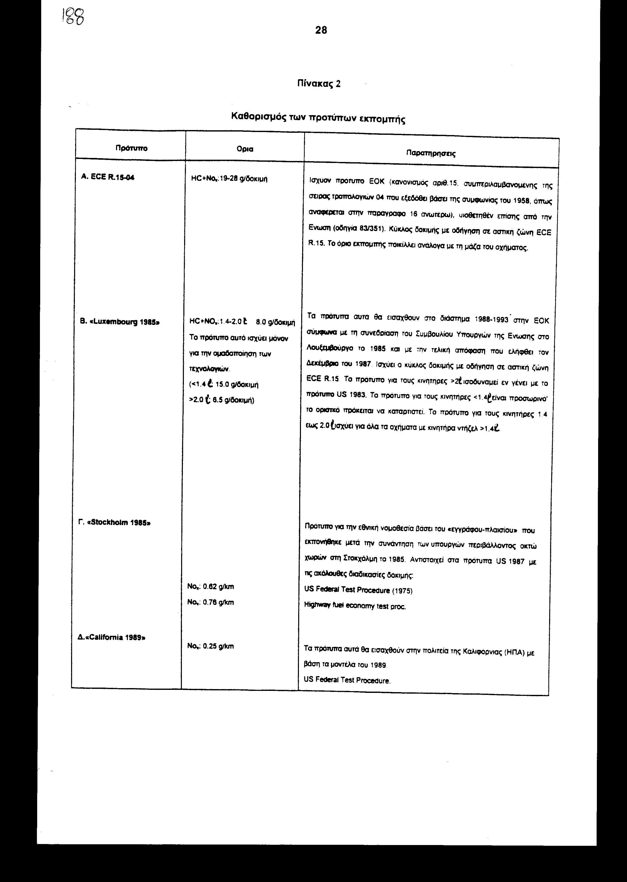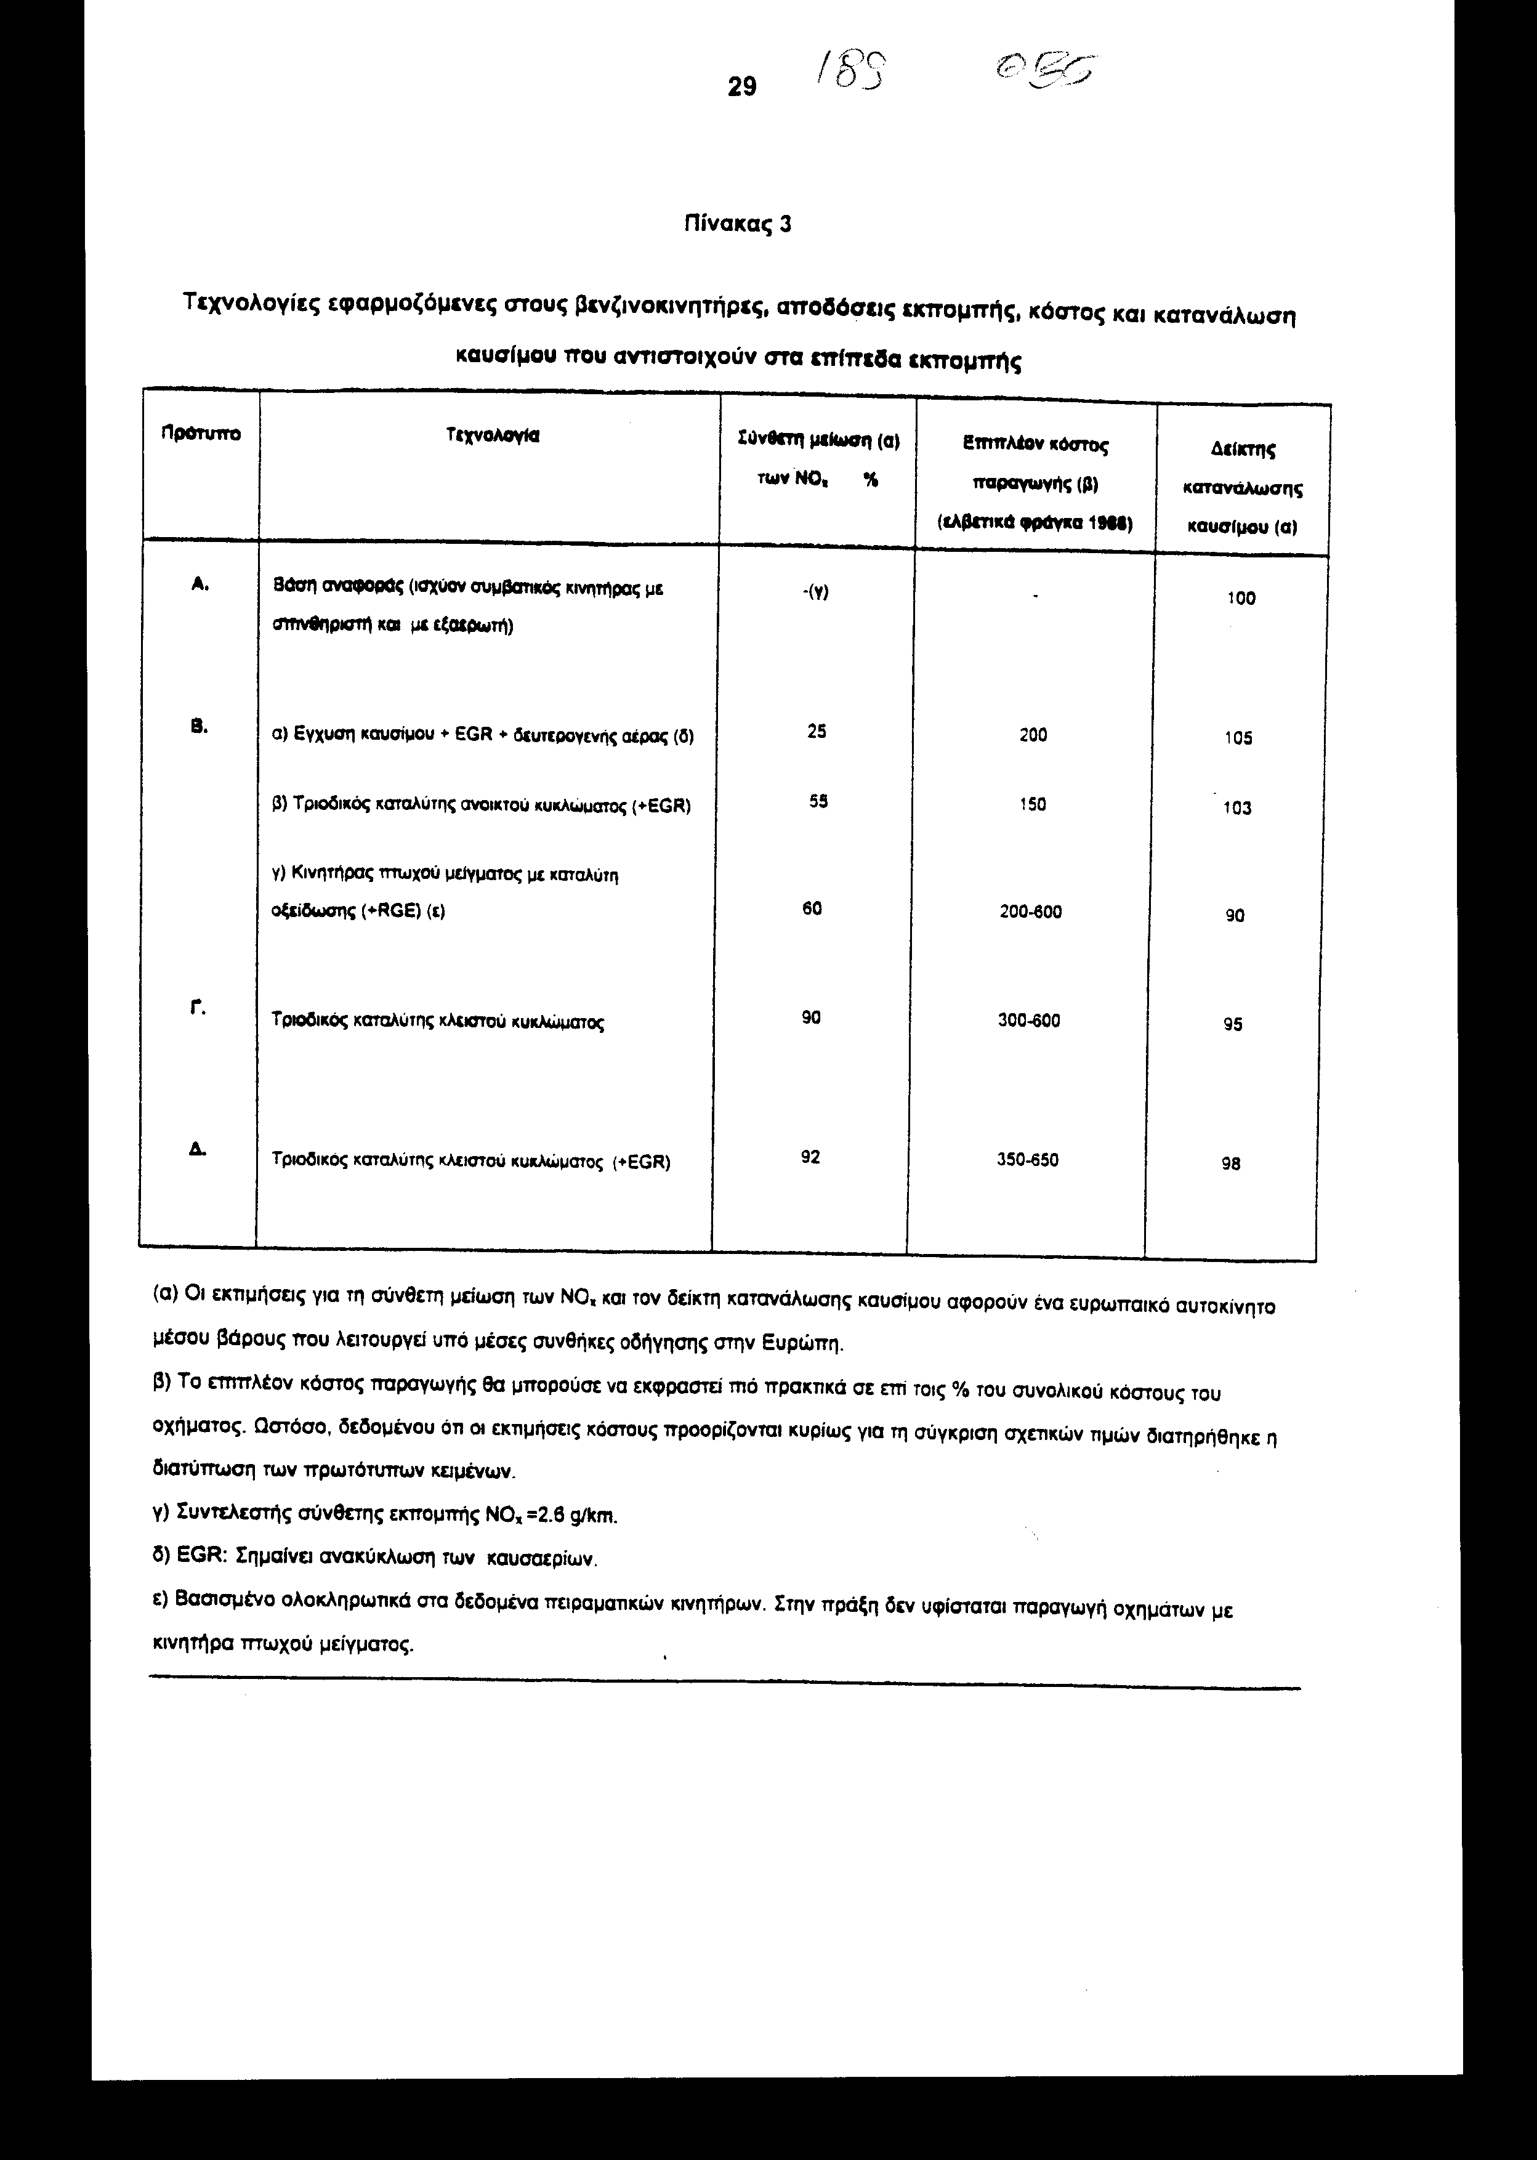
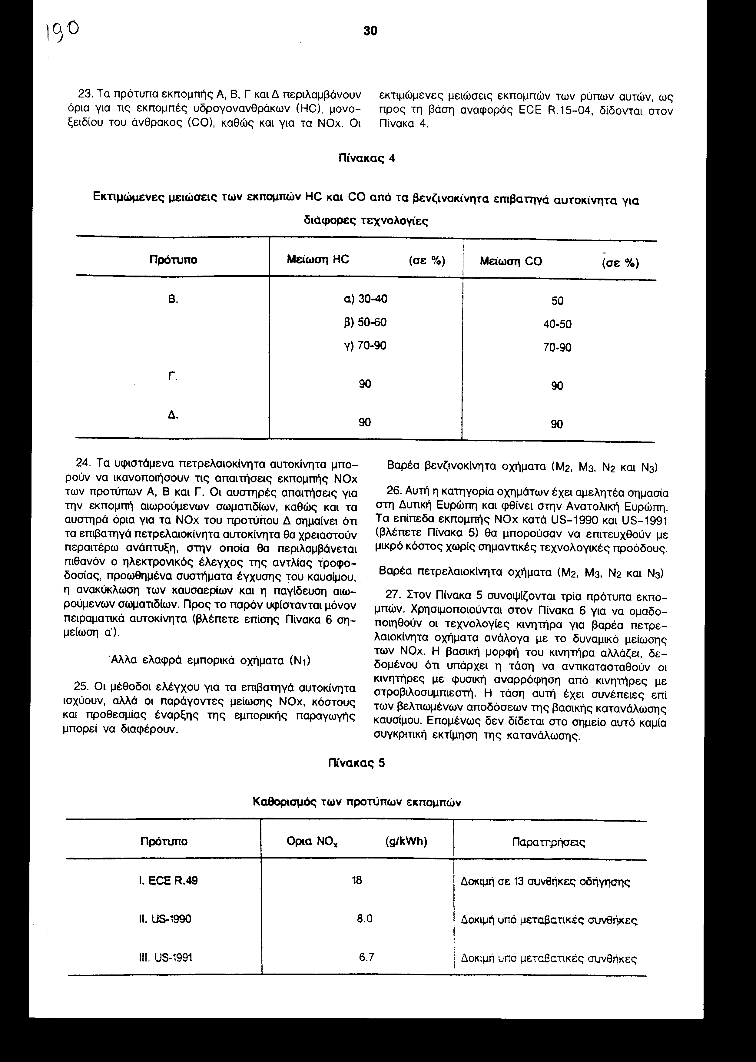
24. Τα υφιστάμενα πετρελαιοκίνητα αυτοκίνητα μπορούν να ικανοποιήσουν τις απαιτήσεις εκπομπής ΝΟx των προτύπων Α, Β και Γ. Οι αυστηρές απαιτήσεις για την εκπομπή αιωρούμενων σωματιδίων, καθώς και τα αυστηρά όρια για τα ΝΟx του προτύπου Δ σημαίνει ότι τα επιβατηγά πετρελαιοκίνητα αυτοκίνητα θα χρειαστούν περαιτέρω ανάπτυξη, στην οποία θα περιλαμβάνεται πιθανόν ο ηλεκτρονικός έλεγχος της αντλίας τροφοδοσίας, προωθημένα συστήματα έγχυσης του καυσίμου, η ανακύκλωση των καυσαερίων και η παγίδευση αιωρούμενων σωματιδίων. Προς το παρόν υφίστανται μόνον πειραματικά αυτοκίνητα (βλέπετε επίσης Πίνακα 6 σημείωση α').

Άλλα ελαφρά εμπορικά οχήματα (Ν1)

25. Οι μέθοδοι ελέγχου για τα επιβατηγά αυτοκίνητα ισχύουν, αλλά οι παράγοντες μείωσης ΝΟx, κόστους και προθεσμίας έναρξης της εμπορικής παραγωγής μπορεί να διαφέρουν.

Βαρέα βενζινοκίνητα οχήματα (Μ2, Μ3, Ν2 και Ν3)

26. Αυτή η κατηγορία οχημάτων έχει αμελητέα σημασία στη Δυτική Ευρώπη και φθίνει στην Ανατολική Ευρώπη. Τα επίπεδα εκπομπής ΝΟx κατά US-1990 και US-1991 (βλέπετε Πίνακα 5) θα μπορούσαν να επιτευχθούν με μικρό κόστος χωρίς σημαντικές τεχνολογικές προόδους.

Βαρέα πετρελαιοκίνητα οχήματα (Μ2, Μ3, Ν2 και Ν3)

27. Στον Πίνακα 5 συνοψίζονται τρία πρότυπα εκπομπών. Χρησιμοποιούνται στον Πίνακα 6 για να ομαδοποιηθούν οι τεχνολογίες κινητήρα για βαρέα πετρελαιοκίνητα οχήματα ανάλογα με το δυναμικό μείωσης των ΝΟx. Η βασική μορφή του κινητήρα αλλάζει, δεδομένου ότι υπάρχει η τάση να αντικατασταθούν οι κινητήρες με φυσική αναρρόφηση από κινητήρες με στροβιλοσυμπιεστή. Η τάση αυτή έχει συνέπειες επί των βελτιωμένων αποδόσεων της βασικής κατανάλωσης καυσίμου. Επομένως δεν δίδεται στο σημείο αυτό καμία συγκριτική εκτίμηση της κατανάλωσης.
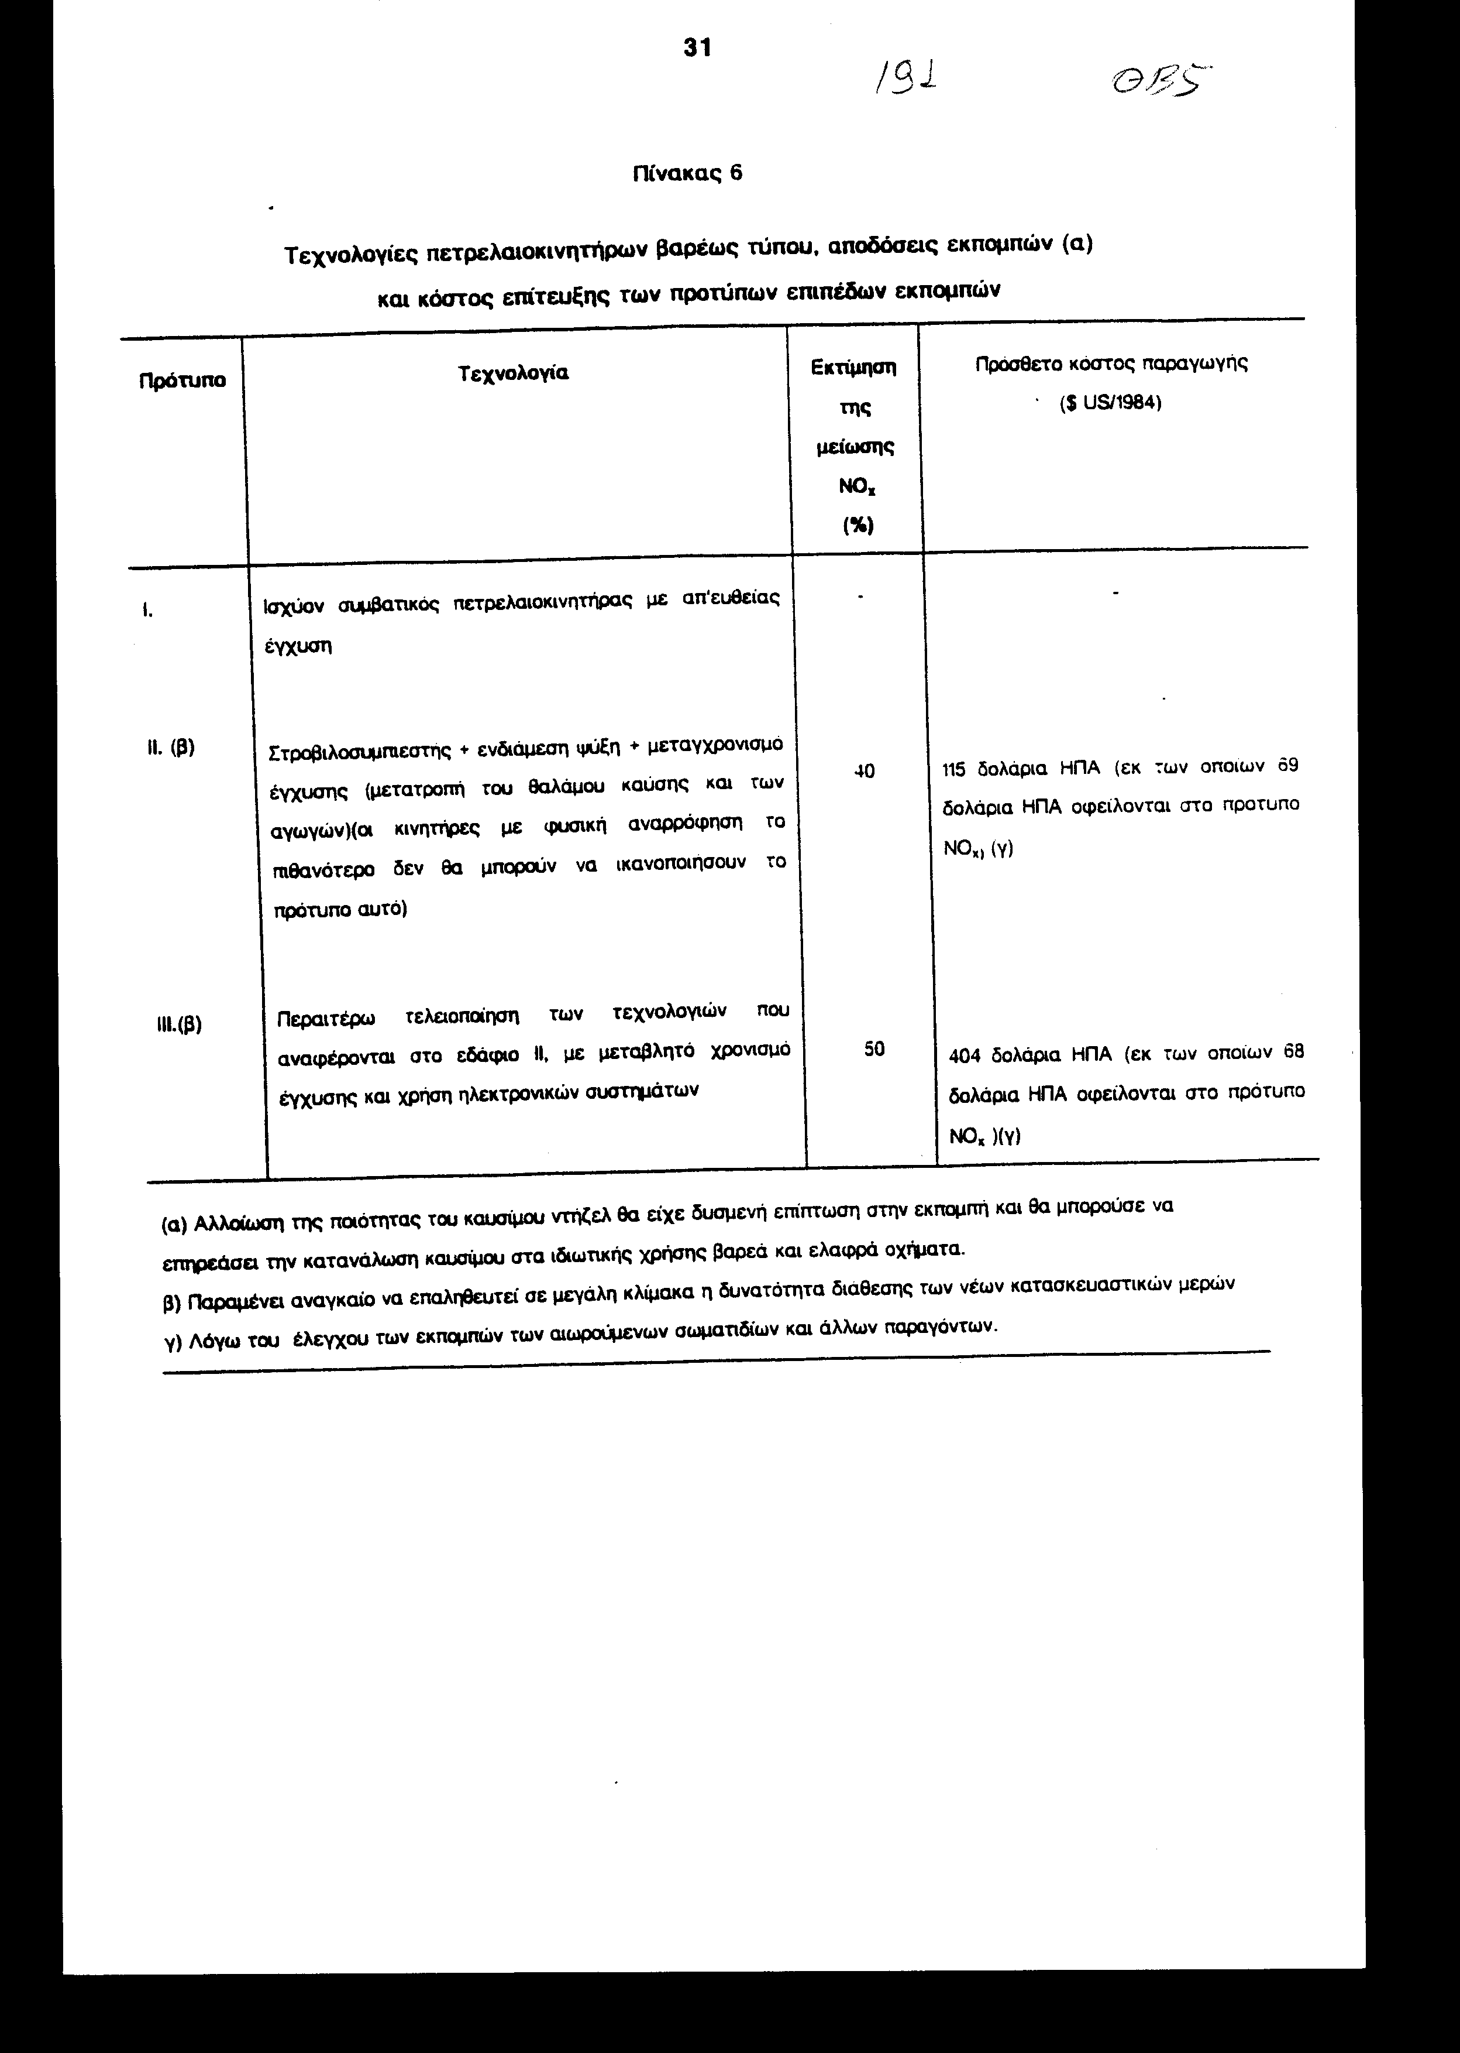
Άρθρο δεύτερο

Με κοινή απόφαση του Υπουργού Περιβάλλοντος, Χωροταξίας και Δημόσιων Έργων και των κατά περίπτωση αρμόδιων Υπουργών, ρυθμίζεται κάθε άλλη αναγκαία λεπτομέρεια για την εφαρμογή του παρόντος νόμου και του κυρούμενου Πρωτοκόλλου.

Άρθρο τρίτο

Η ισχύς του παρόντος νόμου αρχίζει από τη δημοσίευσή του στην Εφημερίδα της Κυβερνήσεως και του Πρωτοκόλλου που κυρώνεται από την πλήρωση των προϋποθέσεων του άρθρου 15 αυτού.

Αθήνα, 1997

Ο ΠΡΟΕΔΡΟΣ ΤΗΣ ΒΟΥΛΗΣ
ΑΠΟΣΤΟΛΟΣ ΧΡ. ΚΑΚΛΑΜΑΝΗΣ

Ο ΓΕΝΙΚΟΣ ΓΡΑΜΜΑΤΕΑΣ ΤΗΣ ΒΟΥΛΗΣ Η ΠΡΟΪΣΤΑΜΕΝΗ ΤΗΣ
ΔΙΕΥΘΥΝΣΗΣ ΝΟΜΟΘΕΤΙΚΟΥ ΕΡΓΟΥ
ΠΑΝΑΓΙΩΤΗΣ Θ. ΤΖΩΡΤΖΟΠΟΥΛΟΣ ΑΜΑΛΙΑ ΡΟΥΠΑ

